Lời nói đầu

Ngày nay, khoa học công nghệ đang phát triển rất mạnh kéo theo đó là sự phát triển của giáo dục đào tạo. Đầu tư cho giáo dục sẽ tạo ra một nguồn trí thức trẻ phục vụ cho sự đổi mới của đất nước. Đã có rất nhiều nước trên thế giới áp dụng học chế tín chỉ trong lĩnh vực giáo dục nhất là trong cấp bậc đại học. Học chế tín chỉ phục vụ chủ yếu là đối tượng sinh viên, giúp sinh viên phát huy tối đa khả năng tự có của mình. Và giảm bớt gánh nặng trong việc quản lí đào tạo.

Ở Việt Nam chúng ta, do tình hình đất nước, nền kinh tế và trình độ người dân còn kém so với các nước phát triển trên thế giới. Vì vậy việc áp dụng khoa học công nghệ còn nhiều hạn chế. Nhưng chúng ta quyết tâm đổi mới đất nước và nhiệm vụ quan trọng nhất ngày nay là đổi mới giáo dục. Do vậy, em xây dựng chương trình “Đăng kí học theo tín chỉ” góp phần giúp công việc quản lí trở lên dễ dàng hơn. Khi xây dựng chương trình thì mục tiêu đặt ra là:
+ Hỗ trợ sinh viên đăng kí học một cách dễ dàng.
+ Hỗ trợ phòng đào tạo sắp xếp lịch học nhanh và thuận tiện.
+ Việc nhập điểm và tính điểm chính xác.
+ Tích hợp vào chương trình quản lí sinh viên và giảng dạy đã có.

Về bố cục của đồ án thì em chia làm bốn chương bao gồm:
Chương I: Sẽ trình bày về Tổng quan về công tác Đăng kí học theo tín chỉ.
Chương II: Sẽ trình bày về Khảo sát về Đăng kí học theo tín chỉ và lựa chọn công nghệ.
Chương III: Sẽ trình bày về Phân tích, thiết kế chương trình Đăng kí học theo tín chỉ.
Chương IV: Sẽ trình bày về Xây dựng và cài đặt chương trình.

Mục lục
Lời nói đầu 1
Mục lục 2
Chương I: Tổng quan về công tác Đăng kí học theo tín chỉ 4
1.1. Đặt vấn đề 4
1.1.1. Những bất cập khi thực hiện đăng kí học theo tín chỉ 4
1.2. Mục tiêu của chương trình 4
1.3. Yêu cầu của chương trình 5
1.4. Phạm vi của chương trình 5
Chương II: Khảo sát về Đăng kí học theo tín chỉ và lựa chọn công nghệ 6
2.1. Khảo sát 6
2.1.1. Địa điểm khảo sát 6
2.1.2. Hiện trạng phần cứng 6
2.1.3. Hiện trạng phần mềm 6
2.1.4. Một số khái niệm về học tập theo tín chỉ 6
2.1.5. Quy trình nghiệp vụ hiện nay 9
2.1.5.1 . Đăng kí học 10
2.1.5.2. Xét duyệt 11
2.1.5.3. Cập nhật danh sách 12
2.1.5.4. Xét duyệt và đưa ra danh sách học và lịch học. 12
2.1.5.5. Danh sách học phí 12
2.1.5.6. Thời khóa biểu 12
2.1.5.7. Các nguyên tắc và quy định chung cần phải tuân thủ khi đăng ký học 12
2.1.6. Những bất cập của quy trình hiện tại 13
2.2. Giải pháp đề xuất 13
2.2.1. Xây dựng chương trình 13
2.2.2. Giải quyết bất cập 13
2.3. Lựa chọn công nghệ 14
2.3.1. Giới thiệu về CDM 14
2.3.1.1. Khái niệm CDM 14
2.3.1.2. Cách tiếp cận 14
2.3.2. Quy trình phát triển ứng dụng 16
2.3.3. Các quy tắc phân tích, thiết kế 17
2.3.3.1. Quy tắc khảo sát, xác định yêu cầu 17
2.3.3.2. Quy tắc thiết kế cơ sở dữ liệu 17
2.3.3.3. Quy tắc chuẩn hoá cơ sở dữ liệu quan hệ 20
2.3.4. Sự hỗ trợ của công cụ Oracle Designer trong phân tích thiết kế 21
2.3.4.1. Mô hình hoá quy trình nghiệp vụ 21
2.3.4.2. Mô hình hoá chức năng 22
2.3.4.3. Mô hình quan hệ thực thể 23
2.3.4.4. Phương pháp xác định thực thể, thuộc tính và quan hệ 26
2.3.4.5. Thiết kế và phát sinh cơ sở dữ liệu 28
Chương III: Phân tích, thiết kế chương trình Đăng kí học theo tín chỉ 31
3.1. Quy trình nghiệp vụ 31
3.1.1. Quy trình tổng quan 31
3.1.2. Quy trình xét duyệt môn học 32
3.1.3. Quy trình đăng kí 34
3.2. Sơ đồ phân rã chức năng 36
3.2.1. Mô tả chức năng 37
3.2.1.1. Cập nhật sinh viên kì 37
3.2.1.2. Xét duyệt môn học 37
3.2.1.3. Đăng kí học phần 39
3.2.1.4. Cập nhật đăng kí 41
3.2.1.5. Xét duyệt học phần 41
3.2.1.6. Tạo danh sách điểm thành phần 42
3.2.1.7. Nhập điểm thành phần 43
3.2.1.8. Tính điểm học phần 44
3.2.1.9. Tổng kết học kì 44
3.2.1.10. In thời khóa biểu sinh viên 45
3.2.1.11. Báo cáo điểm học tập của sinh viên 45
3.3. Thiết kế cơ sở dữ liệu 45
3.3.1. Mô tả các Table 47
3.3.1.1. Bảng “MON_HOCS” ( Môn học): 47
3.3.1.2. Bảng “MON_PHU_THUOCS” ( Môn phụ thuộc) 49
3.3.1.3. Bảng “C_NGANHS” ( Chuyên ngành) 51
3.3.1.4. Bảng “CT_DTAOS” (Chương trình đào tạo) 53
3.3.1.5. Bảng “LOP_HOC_PHANS” ( Lớp học phần) 54
3.3.1.6 Bảng “BUOI_HOCS” ( Buổi học) 56
3.3.1.7. Bảng HO_SO_SVS (Hồ sơ sinh viên) 57
3.3.1.8. Bảng SINH_VIEN_KYS (Sinh viên kỳ) 57
3.3.1.10. Bảng DIEM_HOC_PHANS (Điểm học phần) 58
3.3.1.11. Bảng DIEM_THANH_PHANS (Điểm thành phần) 58
Chương VI: Xây dựng và cài đặt chương trình 60
4.1. Đặc tả một số chức năng 60
4.1.1. Xét các môn học được đăng kí 60
4.1.2. Đăng kí học phần 62
4.1.3. In thời khóa biểu 65
4.2. Một số chức năng chính 65
4.2.1. Cập nhật sinh viên kỳ 65
4.2.1. Cập nhật sinh viên kỳ 67

Chương I: Tổng quan về công tác Đăng kí học theo tín chỉ

1.1. Đặt vấn đề

1.1.1. Những bất cập khi thực hiện đăng kí học theo tín chỉ

Bộ giáo dục đào tạo đã áp dụng nhiều hình thức đổi mới trong việc giảng dạy và học tập trong đó có triển khai việc đào tạo theo học chế tín chí áp dụng cho bậc đại học. Trong quá trình thực hiện thì nhận thấy có những vấn đề như sau:
+ Khi sinh viên đăng kí học thì thường rất khó khăn và chậm do phải kiểm tra môn trước, lịch trùng…
+ Ở văn phòng khoa sau khi tiếp nhận phiếu đăng kí của sinh viên phải kiểm tra thủ công từng sinh viên xem có được đăng kí môn học đó hay không do đó rất chậm, dễ nhầm lẫn và khó khăn.
+ Ở phòng đào tạo lúc sắp xếp lớp học cho các sinh viên rất dễ gây ra nhầm lẫn.
Do vậy cần thiết phải có một chương trình hỗ trợ việc đăng kí học của sinh viên trở lên đơn giản. Giúp cho văn phòng khoa, phòng đào tạo quản lí việc đăng kí và sắp xếp lịch học cho sinh viên sẽ không bị nhầm lẫn và dễ dàng hơn.

1.2. Mục tiêu của chương trình

- Hỗ trợ cho sinh viên đăng kí học qua Internet dễ dàng.
- Hỗ trợ cho văn phòng khoa kiểm tra đăng kí của sinh viên đơn giản và không bị nhầm lẫn.
- Hỗ trợ cho phòng đào tạo xét duyệt và sắp xếp lịch học của sinh viên dễ dàng hơn. Ngoài ra chương trình còn hỗ trợ tạo danh sách thi, tính điểm tổng kết các kì, các năm của sinh viên một cách chính xác.
- Hỗ trợ giảng viên chấm điểm và tính điểm học phần từ các điểm thành phần đơn giản và chính xác.

1.3. Yêu cầu của chương trình

Thực hiện tốt các mục tiêu đã đề ra ở trên và Tích hợp với chương trình quản lí đào tạo theo niên chế mà hiện nay nhà trường đang sử dụng.

1.4. Phạm vi của chương trình

Chương trình “Đăng kí học theo tín chỉ” được triển khai cho sinh viên, văn phòng khoa, phòng đào tạo và giảng viên sử dụng. Chương trình bao gồm các chức năng chính:
- Đăng kí học.
- Xét duyệt đăng kí.
- Sắp xếp lịch học.
- Nhập và tổng kết điểm.
Chương II: Khảo sát về Đăng kí học theo tín chỉ và lựa chọn công nghệ

Do những bất cập trong việc đăng kí học đã nêu ở trên do vậy cần thiết phải xây dựng một chương trình quản lí việc đăng kí học để có thể loại bỏ các bất cập nêu trên.

2.1. Khảo sát

2.1.1. Địa điểm khảo sát
Địa điểm khảo sát: Trường Đại học Giao Thông Vận Tải - Hà Nội.

2.1.2. Hiện trạng phần cứng
- Nhà trường đã có phòng công nghệ thông tin với nhiều máy cấu hình cao.
- Các phòng ban, khoa, bộ môn đều có máy tính và được nối mạng liên kết với nhau.

2.1.3. Hiện trạng phần mềm
- Về chương trình quản lí đào tạo hiện nay đã có phần mềm quản lí sinh viên và quản lí giảng dạy theo niên chế.

2.1.4. Một số khái niệm về học tập theo tín chỉ
2.1.4.1. Học kỳ và năm học

Học kỳ là một khoảng thời gian nhất định gồm 15 tuần dành cho các hoạt động giảng dạy học tập các môn học và một số tuần dành cho việc đánh giá kiến thức (kiểm tra, thi, bảo vệ, . . . ).
Năm học ở trường Đại học Giao thông vận tải gồm 02 học kỳ chính, mỗi học kỳ chính gồm 15 tuần dành cho các hoạt động giảng dạy học tập và 4 – 5 tuần dành riêng cho việc đánh giá tập trung (kiểm tra, thi, bảo vệ). Không tổ chức kiểm tra và thi tập trung ngoài lịch này.
Ngoài 02 học kỳ chính, hàng năm trường có thể tổ chức học kỳ 3 (học kỳ hè) nhằm tạo thêm cơ hội học tập cho sinh viên. Sinh viên đăng ký tham gia học kỳ hè và lớp dự thính trên cơ sở tự nguyện, không bắt buộc.

2.1.4.2. Tín chỉ

Tín chỉ (TC) là đơn vị quy chuẩn dùng để lượng hóa khối lượng kiến thức và khối lượng học tập giảng dạy trong quy trình đào tạo. TC cũng là đơn vị để đo lường tiến độ học tập của sinh viên - đánh giá dựa trên số lượng TC sinh viên đó tích luỹ được.
Một tín chỉ được tính bằng: 01 giờ giảng lý thuyết trên lớp trong mỗi tuần của một học kỳ chính gồm 15 tuần; 2 đến 3 giờ bài tập, thảo luận, thực hành, thí nghiệm mỗi tuần; một khối lượng kiến thức và hoạt động quy chuẩn tương đương. Để hoàn thành khối lượng kiến thức của 01 TC, sinh viên cần thêm 2- 4 giờ chuẩn bị, tự học mỗi tuần (ngoài giờ lên lớp).

2.1.4.3. Tín chỉ học phí

Tín chỉ học phí (TcHp) là một đơn vị dùng để lượng hóa chi phí của các hoạt động giảng dạy học tập tính cho từng học phần. Học phí được xác định căn cứ theo số học phần mà sinh viên được xếp thời khóa biểu trong học kỳ và bằng tổng số TcHp của các học phần nhân với mức tiền học phí/1 TcHp.

2.1.4.4. Học phần

Học phần ( HP) là khối lượng kiến thức tương đối trọn vẹn, thuận tiện cho người học tích luỹ trong quá trình học tập. Phần lớn học phần có khối lượng từ 2 đến 4 tín chỉ, được bố trí giảng dạy trọn vẹn và phân bố đều trong một học kỳ. Kiến thức trong mỗi HP gắn với một mức trình độ theo năm học thiết kế và được kết cấu riêng như một phần của môn học hoặc được kết cấu dưới dạng tổ hợp từ nhiều môn học. Hoạt động học tập giảng dạy của một học phần bao gồm một hay kết hợp một số trong các hình thức sau:
- Giảng dạy lý thuyết - tổ chức thành lập các lớp môn học;
- Giảng dạy, hướng dẫn thực hành, bài tập - tổ chức theo lớp hay từng nhóm;
- Giảng dạy thí nghiệm, thực hành tại phòng thí nghiệm, xưởng;
- Hướng dẫn thực tập, thực tập tốt nghiệp tại các cơ sở trong và ngoài trường;
- Hướng dẫn TKMH, BTL, tiểu luận và đồ án tốt nghiệp theo từng đề tài.
Học phần có mã số riêng và số TC hoàn toàn xác định. Một số học phần có các học phần tiên quyết, học phần trước hay học phần song hành (xem định nghĩa ở phần tiếp sau).

2.1.4.5. Học phần bắt buộc

Đây là các học phần trong CTĐT chứa đựng những nội dung chính yếu của ngành và chuyên ngành đào tạo mà sinh viên bắt buộc phải hoàn tất đạt yêu cầu để được xét tốt nghiệp.

2.1.4.6. Học phần bắt buộc lựa chọn theo chuyên ngành.

Đây là các học phần trong CTĐT chứa đựng những nội dung cơ bản của một chuyên ngành, tất cả các sinh viên được phân vào chuyên ngành đào tạo tương ứng đều bắt buộc phải hoàn tất yêu cầu để được xét tốt nghiệp.

2.1.4.7. Học phần tự chọn.

Đây là các học phần trong CTĐT chứa đựng những nội dung cần thiết cho định hướng nghề nghiệp mà sinh viên có thể lựa chon đăng ký học. HP tự chọn được xếp theo từng nhóm. Để đủ điều kiện tốt nghiệp, sinh viên phải hoàn tất đạt yêu cầu một số học phần nhất định trong từng nhóm nhằm tích lũy đủ số TC tối thiểu quy định cho nhóm học phần tự chọn tương ứng.
Đối với một học phần tự chọn nếu không đạt sinh viên có quyền chọn đăng ký học lại chính học phần đó hoặc lựa chọn học các HP tự chọn khác cùng nhóm để đảm bảo tích lũy đủ số TC.
Học phần tương đương được hiểu là một hay một nhóm học phần thuộc CTĐT một khóa-ngành khác đang tổ chức đào tạo tại trường, sinh viên được phép tích lũy để thay cho một học phần hay một nhóm học phần trong CTĐT của ngành đào tạo.
Khái niệm học phần thay thế được sử dụng khi một học phần có trong CTĐT nhưng nay không còn tổ chức giảng dạy nữa và được thay thế bằng một HP khác đang còn tổ chức giảng dạy.

2.1.4.8. Học phần tiên quyết

Học phần A là học phần tiên quyết của học phần B, khi điều kiện bắt buộc để đăng ký học học phần B là sinh viên đã đăng ký học và hoàn tất đạt học phần A.

2.1.4.9. Học phần trước

Học phần A là học phần trước của học phần B, khi điều kiện bắt buộc để đăng ký học học phần B là sinh viên đã đăng ký và được xác nhận học xong học phần A (có thể chưa đạt). Sinh viên được phép đăng ký học học phần B vào học tiếp sau học kỳ đã học học phần A.

2.1.4.10. Học phần song hành

Học phần A là học phần song hành của một học phần B, khi điều kiện bắt buộc để đăng ký học học phần B là sinh viên đã đăng ký học học phần A.. Sinh viên đang được phép đăng ký học học phần B vào cùng học kỳ đã đăng ký học học phần A hoặc vào các học kỳ tiếp sau.

2.1.4.11. Lớp học phần và điều kiện mở lớp

Lớp học phần là lớp của các sinh viên cùng đăng ký một học phần, có cùng thời khoá biểu của học phần trong cùng một học kỳ. Mỗi lớp học phần được gán một mã số riêng. Số lượng sinh viên của một lớp học phần được giới hạn bởi sức chứa của phòng học/phòng thí nghiệm, phòng học tiếng / phòng thực hành máy tính hoặc được sắp xếp theo các yêu cầu riêng đặc thù của học phần đó.

2.1.5. Quy trình nghiệp vụ hiện nay
Hiện nay việc thực hiện đăng kí học theo tín chỉ được nhà trường thực hiện như sau:

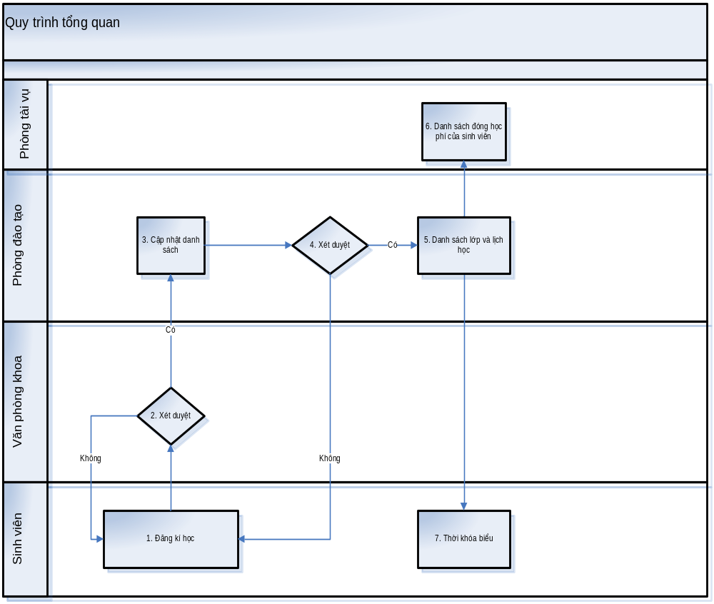
Hình 2.1: Quy trình tổng quan

Mô tả quy trình:

2.1.5.1 . Đăng kí học
Sinh viên chính thức đăng ký học các học phần của một học kỳ mới trên phiếu đăng ký HP theo lịch và dưới sự hướng dẫn của chủ nhiệm lớp. Khi đăng kí thì sinh viên phải kiểm tra xem các lịch học có bị trùng nhau hay không.

Mẫu đăng kí học:
Phiếu đăng ký môn học

học kỳ I năm học 2007 – 2008
Họ và tên: . . . . . . . . . . . . . . . . . . . . . . . . . . Mã sinh viên: . . . . . . . . . . .
Lớp: 47 PM Khoa Công nghệ thông tin
Ngành Tin học

STT | Mã môn học | Tên môn học | Học phần | Số tín chỉ | Ghi chú
1 | KCT 801 | Kinh tế chính trị |  | 3
2 | MAT 903 | Cấu trúc dữ liệu và giải thuật |  | 3
3 | MAT 902 | Toán rời rạc |  | 3
4 | CPM 903 | Lập trình hướng đối tượng |  | 3
5 | MHT 902 | Kiến trúc và tổ chức máy tính |  | 3
6 | GDT 7031 | Giáo dục thể chất |  | 1
Tổng số tín chỉ:

Sinh viên ký tên Trưởng Khoa ký Cố vấn học tập

Ngày tháng 6 năm 2007 Ngày tháng 6 năm 2007 Ngày tháng 6 năm 2007

2.1.5.2. Xét duyệt
Sau khi sinh viên đăng kí học phần xong thì giáo viên chủ nhiệm và trưởng khoa kí duyệt khi đã kiểm tra đầy đủ các điều kiện được đăng kí của sinh viên. Ở đây việc kiểm tra các điều kiện đăng kí dựa vào các tiêu chí sau:
- Kiểm tra xem đã thỏa mãn môn học trước, môn học tiên quyết, môn học song hành hay chưa?
- Kiểm tra sinh viên đã đăng kí đủ số tín chỉ tối thiểu cho phép ở một học kì chưa, hoặc có đăng kí vượt quá số tín chỉ cho phép không?.
- Kiểm tra các lớp học phần mà sinh viên đăng kí có bị trùng lịch học hay không?
Nếu thỏa mãn tất cả các điều kiện trên thì trưởng khoa sẽ kí duyệt bản đăng kí đó của sinh viên và gửi lên phòng đào tạo để sắp xếp lớp học phần.

2.1.5.3. Cập nhật danh sách
Khi khoa chuyển cho phòng đào tạo các phiếu đăng kí học của sinh viên thì sẽ cập nhật lại danh sách. Nếu sinh viên nào không đáp ứng các điều kiện sẽ bị loại không được học và thêm các phiếu đăng kí mà sinh viên đăng kí chậm.
Cập nhật lại khi sinh viên bổ sung hoặc thay đổi HP, lớp học, nhằm hoàn chỉnh thời khoá biểu cá nhân trong thời hạn cho phép.

2.1.5.4. Xét duyệt và đưa ra danh sách học và lịch học.
Phòng Đào tạo tiến hành sắp xếp lịch học trên cơ sở các phiếu đăng ký học của sinh viên, đăng ký của giảng viên và các nguồn lực của trường.

2.1.5.5. Danh sách học phí
Phòng đào tạo dựa trên số tín chỉ của các học phần đăng kí của sinh viên để đưa ra danh sách đóng học phí của sinh viên cho phòng tài vụ.

2.1.5.6. Thời khóa biểu
Dựa trên việc sắp xếp lịch học phòng đào tạo đưa ra thời khóa biểu cho sinh viên.

2.1.5.7. Các nguyên tắc và quy định chung cần phải tuân thủ khi đăng ký học

- Để đảm bảo có đủ thời gian hoàn tất khối lượng học tập, một sinh viên không được học quá 23 tín chỉ trong một học kỳ chính hoặc không quá 12 tín chỉ trong học kỳ hè. Riêng ở học kỳ chính được xếp cho làm luận văn tốt nghiệp sinh viên chỉ được đăng ký học thêm tối đa là 07 tín chỉ các môn khác.
- Sinh viên được phép đăng ký và theo học bất cứ một môn học náo có mở trong học kỳ nếu thoả mãn các điều kiện ràng buộc riêng của học phần (môn tiên quyết, học trước, song hành, . . . ) và nếu lớp học phần tương ứng còn khả năng tiếp nhận sinh viên.
- Sinh viên bắt buộc phải tuân thủ các quy trình và tiến hành đăng ký môn học để có thời khóa biểu cá nhân trong mỗi học kỳ chính. Chỉ có các sinh viên được xếp và nhận thời khó biểu học kỳ chính đúng hạn mới có đầy đủ quyền lợi của một sinh viên hệ đại học chính quy trường Đại học GTVT trong học kỳ tương ứng.

2.1.6. Những bất cập của quy trình hiện tại

Qua quá trình khảo sát thì em thấy quy trình đăng kí học của sinh viên ở trường GTVT còn rất thủ công mất nhiều thời gian cho cả giáo viên lẫn sinh viên. Việc kiểm tra nhiều khi có những sai sót, và việc sắp xếp lịch học ở phòng đào tạo còn gặp nhiều khó khăn, mất nhiều thời gian và rất dễ nhầm lẫn.

2.2. Giải pháp đề xuất

2.2.1. Xây dựng chương trình

Để giải quyết các bất cập nêu ở trên thì chúng ta xây dựng một chương trình quản lí việc Đăng kí học của sinh viên. Chương trình bao gồm các chức năng sau:

- Quản lí Đăng kí học cho sinh viên.
- Sắp xếp lịch học và xét duyệt đăng kí.
- Nhập điểm cho sinh viên.
- Tính điểm tổng kết.

2.2.2. Giải quyết bất cập

Chương trình mới này phải thỏa mãn một số điều kiện sau thì mới có thể xử lý được các bất cập trên:

- Giúp cho sinh viên đăng kí học qua mạng một cách dễ dàng và nhanh chóng.
- Việc kiểm tra các điều kiện về lịch trùng, môn trước… trở lên dễ dàng và chính xác.
- Giúp cho phòng đào tạo sắp xếp lịch học một cách dễ dàng và không nhầm lẫn.
- Việc nhập điểm và tính điểm sẽ chính xác và đồng nhất giữa khoa, bộ môn và phòng đào tạo.

2.3. Lựa chọn công nghệ

Chương trình được xây dựng để phục vụ nhiều sinh viên do đó cần lưu trữ một lượng lớn dữ liệu mặt khác chương trình phải chạy ổn định trên nền Web. Do vậy, em đã sử dụng phương pháp phát triển ứng dụng theo yêu cầu Oracle CDM và công nghệ Oracle.
Công ngệ Oracle sử dụng trong chương trình bao gồm:
+ Oracle Designer 10G.
+ Form Builder 10G.
+ Report Builder 10G.

2.3.1. Giới thiệu về CDM

2.3.1.1. Khái niệm CDM

CDM (Custom Development Method) là phương pháp luận cho việc phát triển ứng dụng theo yêu cầu do Oracle đưa ra áp dụng cho phát triển các hệ thống hiện đại dựa trên phương pháp CASE (Computer Aid Software Engineering method – Phương pháp kỹ thuật phần mềm với sự giúp đỡ của máy vi tính). Nó phát huy hiệu quả cao khi áp dụng để phát triển hệ thống có quy mô lớn đến rất lớn.
CDM bao gồm một tập các bước, quy trình để thực hiện một dự án phát triển theo yêu cầu. Với mỗi công việc cần xác định mục tiêu rõ ràng, có kết quả chuyển giao riêng, các công việc có điểm chung về kỹ thuật, kỹ năng và độ phụ thuộc được nhóm vào thành từng bước quy trình, trên cơ sở công việc của quy trình và cách tiếp cận của dự án để tiếp tục nhóm các quy trình thành các giai đoạn. Mỗi giai đoạn kết thúc được thể hiện ở việc kết thúc một số mục tiêu trong công việc của dự án. Với cách làm này, các yêu cầu nghiệp vụ được xác định rõ ràng trong suốt quá trình phát triển dự án.

2.3.1.2. Cách tiếp cận

Thực hiện dự án bằng phương pháp tiếp cận của CDM rất rõ ràng, và là giải pháp hợp lý. Có thể nói đó là phương pháp tiếp cận tối ưu nhất cho dự án.
Trong cách thực hiện của phương pháp CDM, các công việc và các kết quả chuyển giao được xây dựng từ dưới lên. Các giai đoạn, các công việc có sự liên kết một cách tự nhiên trong suốt quá trình thực hiện dự án. Chính vì thế, phương pháp tiếp cận theo CDM tương đối mềm dẻo và phù hợp với các dự án với nhiều kiểu, nhiều quy tắc và mối quan hệ giữa các công việc từ đơn giản cho đến phức tạp, nó luôn làm tường minh các mối quan hệ, dễ dàng hiểu được các quy tắc và các ràng buộc giữa các công việc, giai đoạn nghiệp vụ. Tuy số bước quy trình là không đổi nhưng tuỳ theo phạm vi, tuỳ theo kiểu và độ phức tạp của từng dự án cụ thể mà ta lựa chọn các mô hình phát triển cho phù hợp. CDM đưa ra ba cách phân chia các giai đoạn dự án phát triển ứng dụng theo yêu cầu:
- Truyền thống (Classic): quá trình phát triển sẽ đầy đủ cả sáu giai đoạn, cách tiếp cận này được áp dụng cho các dự án lớn, có phạm vi rộng và độ phức tạp cao, ứng dụng được sử dụng trong toàn doanh nghiệp, số người sử dụng ứng dụng nhiều trong đó có cả sự tham gia của khách hàng. Hệ thống mới sẽ được dùng trong các hoạt động nghiệp vụ then chốt của doanh nghiệp. Ở đó sự thiếu chính xác hay lỗi của ứng dụng sẽ có tác động trực tiếp đến các giao dịch và tình trạng tài chính của doanh nghiệp.
- Phát triển nhanh (fast-track): gồm có ba giai đoạn, được áp dụng cho các dự án có phạm vi vừa phải, ứng dụng được áp dụng ở mức các phòng ban trong doanh nghiệp, có số người sử dụng hạn chế. Hệ thống mới không thể thay thế hoàn toàn mà chỉ cung cấp sự hỗ trợ cho các hoạt động nghiệp vụ của doanh nghiệp.
- Phát triển nhỏ (Lite): chỉ gồm hai giai đoạn, đối với các dự án có phạm vi nhỏ như thế này, kỹ thuật chủ yếu để phát triển là dựa trên bản mẫu (prototype).
Với phạm vi và yêu cầu của chương trình quản lí đăng kí học theo tín chỉ thì phương pháp tiếp cận được lựa chọn là phát triển nhanh (fast-track). Phương pháp tiếp cận này phù hợp với phạm vi, quy mô và yêu cầu của chương trình. Nó có một số ưu điểm nổi bật sau:
- Có sự thống nhất và liên tục trong quá trình khảo sát, liên hệ với các cán bộ nghiệp vụ, cho phép xây dựng chính xác yêu cầu nghiệp vụ hiện tại cũng như quy trình nghiệp vụ tương lai.
- Chia dự án ra thành các giai đoạn ngắn với các kết quả rõ ràng, giúp cho khả năng thích ứng nhanh đối với sự thay đổi nghiệp vụ trong quá trình phát triển.
- Người sử dụng có sự tham gia từ đầu và luôn nắm bắt được hệ thống, có đóng góp lớn trong yêu cầu và phát triển hệ thống. Điều đó làm tăng khả năng gần gũi của hệ thống và giúp người sử dụng nhanh chóng kiểm soát và hoàn toàn kiểm soát được hệ thống.
Với những ưu điểm trên rõ ràng phương pháp tiếp cận phát triển nhanh (fast-track) là phù hợp nhất cho phát triển chương trình này.

2.3.2. Quy trình phát triển ứng dụng

Với phương pháp và cách tiếp cận được lựa chọn để thực hiện chương trình, quá trình tiến hành thực hiện chương trình được chia thành ba giai đoạn chính như sau:
- Mô hình hoá yêu cầu nghiệp vụ: Giai đoạn đầu tiên này rất quan trọng, nó ảnh hưởng trực tiếp đến kết quả, mục tiêu của hệ thống, là cơ sở cho việc xây dựng mục tiêu và xác định công việc phải làm của hệ thống.
  - Xác định yêu cầu nghiệp vụ: quá trình khảo sát, rút ra được các yêu cầu cho hệ thống.
  - Xây dựng mô hình tiến trình nghiệp vụ (Business Process Model): chỉ rõ các thao tác nghiệp vụ với các phản ứng kèm theo.
  - Xây dựng mô hình dữ liệu nghiệp vụ (Business Data Model): Mô tả các nhu cầu thông tin của nghiệp vụ.
  - Xây dựng mô hình chức năng nghiệp vụ (Business Function Model): Chỉ rõ các chức năng nghiệp vụ từ mô hình tiến trình cần phải có trong hệ thống, bao gồm cả các chức năng nghiệp vụ và các chức năng hệ thống
- Thiết kế, phát sinh và xây dựng: giai đoạn này dựa vào kết quả của giai đoạn trước bắt đầu bắt tay vào thiết kế ứng dụng, quá trình thiết kế dựa vào kết quả của mô hình nghiệp vụ có được trong giai đoạn trước kết hợp với yêu cầu kiến trúc kỹ thuật để đưa ra một kiến trúc hợp lý cho hệ thống.
  - Thiết kế cơ sở dữ liệu (logic và vật lý).
  - Lập trình các module của hệ thống.
  - Lập kịch bản kiểm tra từng module và toàn bộ hệ thống.
  - Lập tài liệu kỹ thuật phục vụ cho quản lý, bảo trì hệ thống trong tương lai.
- Chuyển giao, đưa vào sử dụng: Sau khi có được hệ thống với các kết quả đạt được theo yêu cầu thì giai đoạn này bắt đầu đưa các kết quả đạt được vào thực tế sử dụng phục vụ cho quá trình quản lý, quá trình hoạt động.
  - Đào tạo người sử dụng.
  - Hỗ trợ người sử dụng kiểm tra, chấp nhận hệ thống theo tiêu chuẩn đặt ra từ các giai đoạn trước.
  - Thực hiện chuyển đổi dữ liệu, nhập các dữ liệu cần thiết.
  - Ký biên bản chấp nhận hệ thống.
  - Hỗ trợ sử dụng hệ thống một thời gian, theo dõi ghi lại các phát sinh, chỉnh sửa, ghi nhận lại các yêu cầu nâng cấp.

2.3.3. Các quy tắc phân tích, thiết kế

2.3.3.1. Quy tắc khảo sát, xác định yêu cầu

Đây là bước quan trọng nhất, muốn đưa ra một hệ thống tốt, hiệu quả và thực sự đáp ứng được yêu cầu thực tế thì điều đầu tiên trong quá trình xây dựng hệ thống là xác định được người dùng cần cái gì. Họ có cái gì đầu vào và yêu cầu đầu ra là gì. Hệ thống thông tin quản lý đáp ứng được việc đưa dữ liệu vào lưu trữ, tính toán, xử lý và đưa ra kết quả là các báo cáo tổng hợp, phân tích từ dữ liệu đầu vào.
Trước hết, đặt ra một hệ thống các câu hỏi chính xác và đi sát vào từng quy trình làm việc cụ thể của những người sử dụng có liên quan trong hệ thống và trong suốt quá trình phân tích thiết kế hệ thống cần luôn bám sát vào những kết quả thu được trong khảo sát và giới hạn được phạm vi, mục tiêu đạt được của hệ thống. Để tiếp tục chỉnh sửa, thay đổi và tạo sự linh hoạt cho hệ thống, thích ứng kịp thời với những thay đổi về mặt nghiệp vụ trong tương lai.

2.3.3.2. Quy tắc thiết kế cơ sở dữ liệu

Để có thể thực hiện phân tích, thiết kế đưa ra mô hình lưu trữ, xử lý thông tin thì cần phải hiểu rõ các khái niệm, các định nghĩa của các đối tượng lưu trữ thông tin cũng như các mối ràng buộc hay nói cách khác là điều kiện, hoàn cảnh và quy tắc hoạt động của từng đối tượng riêng lẻ cho đến bối cảnh và những quy tắc chung cho tất cả các đối tượng với các ràng buộc của chúng. Phần này ta sẽ nêu các khái niệm và quy tắc của các đối tượng có mặt trong cơ sở dữ liệu quan hệ, một mô hình phổ biến và hiện là mô hình lưu trữ thông tin phù hợp với các yêu cầu thực tế của quá trình xây dựng các phần mềm ứng dụng.
a. Cơ sở dữ liệu

Cơ sở dữ liệu là một hệ thống thông tin có cấu trúc được lưu trữ trên các thiết bị thông tin thứ cấp (như băng từ, đĩa từ, …) để thoả mãn yêu cầu khai thác thông tin đồng thời của nhiều đối tượng sử dụng hay nhiều ứng dụng với nhiều mục đích khác nhau.
b. Mô hình cơ sở dữ liệu

Mô hình dữ liệu là sự trừu tượng hoá môi trường thế giới thực, nó biểu diễn thế giới ở mức quan niệm. Mỗi loại mô hình dữ liệu đặc trưng cho một cách tiếp cận dữ liệu khác nhau của nhà phân tích, thiết kế, mỗi loại đều có đặc trưng, ưu điểm cũng như hạn chế tuy nhiên vẫn có những mô hình dữ liệu nổi trội được nhiều người quan tâm, nghiên cứu. Cho đến nay, vẫn đang tồn tại năm loại mô hình dữ liệu: Mô hình dữ liệu mạng, Mô hình dữ liệu phân cấp, Mô hình dữ liệu quan hệ, Mô hình dữ liệu thực thể liên kết và mô hình dữ liệu hướng đối tượng.
Trong phạm vi đề tài, mô hình dữ liệu được sử dụng là mô hình dữ liệu quan hệ. Chính vì thế, trong phần này chỉ nêu những khái niệm, quy tắc của mô hình dữ liệu quan hệ.
+ Thực thể
Khái niệm: Thực thể là một vật hay một đối tượng mang thông tin cần thiết cho hệ thống.
Biểu diễn: trong ERD thực thể được biểu diễn bằng hình chữ nhật vát góc
Tên thực thể: được đặt sao cho nó đại diện cho một lớp, nhóm hay kiểu của đối tượng chứ không phải là một đối tượng riêng lẻ. Ví dụ: COURSES là lớp các đối tượng đại diện cho khoá học chứ không phải là tên một khoá học cụ thể nào cả.
Quy tắc: Mỗi thực thể xuất hiện là duy nhất có nghĩa là mỗi thể hiện của một thực thể là duy nhất và khác trường hợp xuất hiện khác của thực thể đó.
+ Quan hệ
Khái niệm: Quan hệ xác định mối liên kết giữa hai thực thể hoặc cũng có thể là của một thực thể đến chính nó.
Biểu diễn: trong ERD quan hệ được biểu diễn bằng đường kẻ nối hai thực thể. Tuỳ theo loại quan hệ mà được biểu diễn bằng các loại đường kẻ khác nhau.
Mỗi quan hệ có hai đầu, mỗi đầu có các thông tin:
- Tên.
- Cấp quan hệ (một hay nhiều).
- Tính tuỳ chọn (là tuỳ chọn hay bắt buộc).
Quy tắc đọc tên: đọc tên quan hệ cho phép chúng ta giảm bớt các quan hệ không cần thiết và là cách kiểm tra sơ bộ tính đúng đắn của mối quan hệ giữa hai thực thể.
Các quan hệ đặc biệt: trong ERD mô hình hoá một số quan hệ rất hữu dụng:
- Quan hệ vòng: được dùng để thể hiện mối quan hệ của một thực thể đến chính nó, nó rất có ích cho việc tổ chức dữ liệu dạng đệ quy . ví dụ: Trong thực thể nhân viên sẽ bao gồm mã nhân viên quả lí họ.
- Quan hệ cung: được sử dụng cho một thực thể có nhiều quan hệ tham chiếu đến nó, nhưng tại một thời điểm chỉ có một quan hệ có thể thể hiện còn các quan hệ khác thì không. Ví dụ: thực thể PHÒNG THI có thể được phân cho BUỔI THI ĐI cũng có thể phân cho BUỔI THI LẠI nhưng không thể có 2 buổi thi tại cùng môt phòng thi với cùng thời điểm.
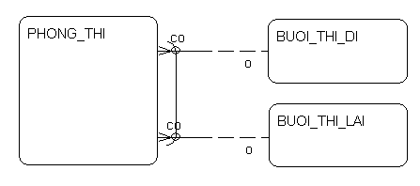
Hình 2.2. Ví dụ về quan hệ cung
- Quan hệ không chuyển: thông thường khi tồn tại quan hệ giữa các thực thể con với thực thể cha thì một bộ giá trị của thực thể con được kết nối với một cá thể của thực thể cha, tuy vậy, cá thể của thực thể con đó sau đó có thể ngắt kết nối cũ và chuyển kết nối sang một cá thể khác của cùng thực thể cha. Trong các trường hợp mà chúng ta không cho phép điều đó xảy ra, chúng ta thay đổi quan hệ đó thành quan hệ không chuyển (non-transferable).
- Quan hệ nhiều chiều: thông thường chúng ta hay gặp hoặc hay sử dụng quan hệ một - một hoặc quan hệ một - nhiều. Nhưng đôi khi cũng bắt gặp một số quan hệ nhiều nhiều. Chẳng hạn như một khoá học có nhiều học viên tham gia, tuy nhiên mỗi học viên có thể tham gia nhiều khoá học khác nhau, quan hệ này được gọi là quan hệ nhiều nhiều. Giải quyết quan hệ này như thế nào? Thông thường được giải quyết bằng cách chèn thêm một thực thể mới.
+ Thuộc tính
Khái niệm: thuộc tính là một tính chất riêng biệt của một đối tượng nào đó trong cơ sở dữ liệu cần thiết để phục vụ cho nhu cầu khái thác dữ liệu trong cơ sở dữ liệu đó.
Thuộc tính phải mô tả được tính chất mà thực thể của nó có.
Thuộc tính được đặc trưng bởi tên gọi, miền giá trị và kiểu giá trị của chúng.
Để đảm bảo quy tắc nghiệp vụ trong quá trình phân tích thiết kế, có thể có các thuộc tính không được phép nhận giá trị bất kỳ mà phải nhận các giá trị trong một miền xác định:
- Đảm bảo quy tắc nghiệp vụ
- Ràng buộc về định dạng, ví dụ trường tự tăng thì chỉ có thể là NUMBER chứ không thể nhận kiểu khác được.
+ Ràng buộc
Các ràng buộc chính là các quy tắc đảm bảo nghiệp vụ, ràng buộc thể hiện mối quan hệ dữ liệu giữa các đối tượng thông qua quy tắc nghiệp vụ.
Có các loại ràng buộc (contrains) sau:
- Ràng buộc Not Null.
- Ràng buộc khoá chính – Primary Key.
- Ràng buộc khoá duy nhất – Unique Key.
- Ràng buộc khoá ngoại – Foreign Key.
- Ràng buộc kiểm tra – Check Key.

2.3.3.3. Quy tắc chuẩn hoá cơ sở dữ liệu quan hệ

Chuẩn hoá dữ liệu chính là quá trình thao tác với lược đồ quan hệ bằng cách biến đổi các thuộc tính, các đối tượng, các quan hệ trong lược đồ quan hệ nhằm giảm trùng lặp thông tin, các ràng buộc toàn vẹn của lược đồ quan hệ. Trong quá trình chuẩn hoá cơ sở dữ liệu quan hệ thì hai tiêu chí đánh giá độ tốt xấu của lược đồ quan hệ đó chính là: Sự trùng lặp thông tin và tính toàn vẹn dữ liệu trong lược đồ đó. Chuẩn hoá cơ sở dữ liệu từ lược đồ quan hệ được tiến hành qua hai giai đoạn chính:
- Đưa lược đồ về dạng chuẩn 2NF (Mô hình E/A kinh điển).
- Đưa lược đồ về dạng chuẩn 3NF (Mô hình E/A hạn chế).
Các quy tắc cụ thể được áp dụng trong quá trình phân tích thiết kế sẽ được nêu cụ thể trong chương 3 của báo cáo trong từng bước áp dụng để phân tích, và thiết kế cơ sở dữ liệu cho ứng dụng.

2.3.4. Sự hỗ trợ của công cụ Oracle Designer trong phân tích thiết kế

2.3.4.1. Mô hình hoá quy trình nghiệp vụ

Để tạo ra sơ đồ khung cảnh phải chứa các thành phần sau:
- Các quy trình chính
- Các đơn vị tổ chức (các tác nhân)
- Các hệ thống ngoài
- Các luồng qui trình
Ngoài ra còn có thể chứa các thành phần sau nếu cần thiết:
- Các sự kiện nghiệp vụ
- Các luồng điều kiện và luồng quyết định
- Các luồng nguyên vật liệu hoặc luồng thông tin
- Các kho nguyên nhiên liệu hoặc kho thông tin
Công cụ được sử dụng chính ở đây là công cụ thành phần Mô hình hoá quy trình Process Modeler trong Oracle Designer, đây là một công cụ rất mạnh cho phép ghi nhận lại hầu như tất cả các thông tin có liên quan đến mỗi thành phần của một sơ đồ quy trình nghiệp vụ (bao gồm các tác nhân, các bước quy trình, các sự kiện,...) dưới dạng đa phương tiện bao gồm cả văn bản, âm thanh và hình ảnh.
- Biểu diễn các tổ chức đơn vị (tác nhân)
Các tác nhân được thể hiện ở lề trái của sơ đồ quy trình nghiệp vụ. Các tác nhân có thể là một tổ chức, một đơn vị chức năng, một vai trò cá nhân hoặc cũng có thể là một đơn vị ngoài.
- Biểu diễn các bước quy trình: tất cả các bước quy trình có tên bắt đầu với một động từ. Dùng công cụ Process Modeler có thể ghi nhận lại các thông tin sau về các bước quy trình:
+ Thông tin về thời gian: thời gian trễ trước khi thực hiện quy trình (Prior delay); thời gian thực hiện quy trình (Work); thời gian kiểm tra chất lượng (Quality check); thời gian trễ sau khi thực hiện quy trình (Prior delay)
+ Tần suất thực hiện
Ngoài ra, khi bước quy trình đã là một chức năng cơ sở thì có thể mô hình quy trình đó dưới dạng chức năng nhập liệu, chức năng báo cáo hay chức năng quyết định.
- Biểu diễn luồng: một luồng biểu diễn thứ tự thực hiện các bước quy trình, ngoài ra luồng còn dùng để biểu diễn sự lưu chuyển thông tin hoặc nguyên vật liệu giữa các bước quy trình với nhau hoặc giữa các bước quy trình với kho lưu trữ.
- Biểu diễn các sự kiện: biểu diễn sự kiện sẽ chỉ đến bước quy trình đầu tiên đáp ứng sự kiện đó.

2.3.4.2. Mô hình hoá chức năng

Mô hình hoá chức năng cung cấp mô hình về nghiệp vụ sẽ làm gì (chức năng) và chức năng đó được nhóm lại như thế nào.
Các chức năng cùng nghiệp vụ sẽ được nhóm với nhau dưới dạng phân cấp. Điểm khởi đầu và cao nhất của sơ đồ là nhiệm vụ chính hay là mục đích chính. Điểm kết thúc là các chức năng nghiệp vụ cơ sở. Mục đích chính của mô hình hóa chức năng là chỉ ra nhiệm vụ chính đó sẽ được đáp ứng bởi các chức năng nghiệp vụ như thế nào. Đây là một kỹ thuật rất mạnh và cho phép chúng ta trả lời được câu hỏi về một tổ chức được hoạt động như thế nào.
Trong Designer, công cụ chính để mô hình hoá chức năng là Function Hierachy Diagrammer.

a. Xác định chức năng nghiệp vụ
Tuy quá trình phát triển sơ đồ chức năng (Function Hierachy Diagrammer– FHD) được tiến hành song song với quá trình mô hình hóa quy trình nghiệp vụ (Process Modeler – PM) song giữa chúng có mối liên hệ chặt chẽ với nhau. Trong Designer, khi tạo ra một sơ đồ quy trình nghiệp vụ trong PM thì cũng tự động tạo ra một sơ đồ chức năng mức cao trong FHD. Tương tự như quá trình phân rã các quy trình chính trong Mô hình quy trình nghiệp vụ, các chức năng mức cao này cũng sẽ tiếp tục phân rã đến khi không thể chia ra làm các chức năng nhỏ hơn, khi đó bước nghiệp vụ được gọi là một chức năng cơ sở (Element Business Function – EBF). Định nghĩa về EBF là một chức năng mà một khi được thực hiện thì hoặc là phải hoàn thành, hoặc nếu không hoàn thành thì phải khôi phục lại các tác động đã làm cho đến trước thời điểm không thành công, tức là chuyển hệ thống từ một trạng thái nhất quán này đến một trạng thái nhất quán khác.
Hầu hết chức năng nghiệp vụ được phát hiện trong quá trình mô hình hoá yêu cầu nghiệp vụ. Khi tạo ra một bước quy trình trong PM thì Designer sẽ tự động tạo ra một EBF tương ứng trong FHD. Designer lưu trữ một số thông tin quan trọng sau về chức năng:
- Kiểu đáp ứng (Response) và tần suất thực hiện: chức năng có thể là đáp ứng tức thì (immediate) hoặc không tức thì (over - night). Các chức năng là các module mẫu biểu (Form) trong bước thiết kế, còn chức năng over - night sẽ là các chức năng báo biểu (Report).
- Xác định các thực thể sử dụng: chức năng sẽ thao tác với các thực thể như thế nào, có thể là Create, Retrieve, Update, Delete hoặc Archive.
- Xác định các thuộc tính sử dụng: tương ứng với các thực thể sử dụng ở trên phải chỉ rõ sử dụng những thuộc tính nào. Các thao tác cho phép là Insert, Retrieve, Update, Nullify, hoặc Archive.
- Đặc tả chức năng: gồm đặc tả chung và đặc tả chi tiết

b. Phương pháp đặc tả chức năng
Tài liệu đặc tả chức năng là một trong những tài liệu quan trọng nhất trong giai đoạn mô hình hoá yêu cầu nhằm đưa ra đặc tả về yêu cầu nghiệp vụ, thống nhất với người sử dụng về phạm vi hệ thống. Tài liệu này miêu tả chức năng dưới góc nhìn nghiệp vụ, trong giai đoạn thiết kế, sau khi được bổ sung thêm các yêu cầu về kỹ thuật sẽ trở thành tài liệu đặc tả module dùng để lập trình. Sau đó căn cứ vào tài liệu này chúng ta có thể xây dựng được các kịch bản kiểm tra.

2.3.4.3. Mô hình quan hệ thực thể

Mục đích của mô hình hoá yêu cầu hệ thống về dữ liệu là lập lược đồ khái niệm dữ liệu (bao gồm cả nghiệp vụ và dữ liệu hệ thống) làm căn cứ cho việc thiết kế CSDL của hệ thống về sau này. Đối với các hệ thống quản lý dựa trên CSDL quan hệ thì kết quả cuối cùng của bước mô hình này là phải đưa ra được mô hình quan hệ thực thể của hệ thống.
Mục này giới thiệu chung về công cụ chính trong Designer là Sơ đồ quan hệ thực thể (Entity Relationship Diagrammer – ERD) để mô hình hoá quan hệ thực thể, nêu ra quy tắc đơn giản nhưng trợ giúp chúng ta rất hiệu quả trong bước đầu kiểm tra tính đúng đắn của mô hình.
a. Thực thể
Thực thể được định nghĩa là một đối tượng hay một vật có thực mang thông tin cần thiết cho hệ thống.
+ Biểu diễn:
Trong ERD, thực thể được biểu diễn bởi hình chữ nhật vát góc.
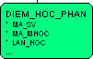
+ Tên thực thể:
Tên thực thể phải thể hiện kiểu hay lớp của các các đối tượng chứ không phải là các trường hợp riêng (hay cá thể) của đối tượng. Chẳng hạn, tên thực thể phải là DIEM_HOC_PHAN mà không phải là trường hợp cụ thể như MA_SV, MA_MHOC...
+ Quy tắc thực thể:
Mỗi thực thể phải được xác định duy nhất. Nghĩa là sự xuất hiện của mỗi trường hợp của thực thể phải là duy nhất và khác với tất cả các trường hợp khác của kiểu thực thể đó.

b. Quan hệ
Quan hệ (hay quan hệ nghiệp vụ) xác định liên kết giữa hai thực thể (có thể là từ một thực thể đến chính nó)
+ Biểu diễn
Trong ERD, quan hệ được biểu diễn đường kẻ nối hai thực thể. Tuỳ theo loại quan hệ mà được biểu diễn bằng các loại đường kẻ khác nhau.
Mối quan hệ có hai đầu, thông tin mỗi đầu gồm:
  - Tên
  - Cấp quan hệ (một hay nhiều chiều)
  - Tính tuỳ chọn (là tuỳ chọn hay bắt buộc)

thuộc về
Thực thể A
Thực thể B
có
Đầu một
Đầu nhiều

Tuỳ chọn
Bắt buộc

Hình 2.3:Quy tắc ràng buộc

+ Quy tắc đọc tên
Việc đọc tên quan hệ cho phép chúng ta giảm bớt các quan hệ không cần thiết và là cách kiểm tra sơ bộ tính đúng đắn của mối quan hệ giữa hai thực thể.
Giả sử có liên kết giữa hai thực thể như trên, khi đó quy tắc đọc tên ứng với mỗi đầu gắn với thực thể là:
Mỗi THỰC THỂ A phải/có một và chỉ một/ một hoặc nhiều THỰC THỂ B
Trong đó:
- Nếu đầu quan hệ là bắt buộc thì được đọc là phải, nếu là tuỳ chọn thì được đọc là có thể.
- Nếu cấp quan hệ là một thì đọc là một và chỉ một, nếu là nhiều thì được đọc là một hoặc nhiều.
Đầu quan hệ còn lại đọc tương tự.
c. Thuộc tính
Thuộc tính là bất kỳ chi tiết cụ thể nào để mô tả, xác định, phân loại, định lượng hoặc diễn giải trạng thái của một thực thể.
+ Biểu diễn
Một thuộc tính có giá trị tuỳ vào thời điểm được gọi là thuộc tính tuỳ chọn và trong ERD, được biểu diễn thêm trước bằng một ký tự ‘o’. Thuộc tính mà giá trị của nó luôn được biết gọi là thuộc tính bắt buộc và được ký hiệu thêm ký tự ‘*’ ở trước.
+ Quy tắc thuộc tính
Các quy tắc đơn giản sau giúp chúng ta tạo ra mô hình quan hệ thực thể chính xác, hoàn chỉnh và linh hoạt.
- Thuộc tính phải mô tả các tính chất mà thực thể của nó có
- Thuộc tính có thể trở thành thực thể nếu bản thân thuộc tính đó có các quan hệ nội tại
+ Miền giá trị của thuộc tính
Trong quá trình mô hình hoá yêu cầu thông tin nghiệp vụ, các thuộc tính có thể không được nhận giá trị bất kỳ mà chỉ trong một miền giá trị xác định (Domain), các miền đó có thể là:
- Các quy tắc đảm bảo nghiệp vụ
- Các ràng buộc về định dạng
Trong Designer, các miền giá trị của thuộc tính được tạo ra dùng công cụ Respository Object Navigator (RON). Sau đó, trong ERD, các thuộc tính sẽ được khai báo dùng trong các miền giá trị này. Sau khi đã khai báo, ở bước phát sinh và xây dựng chương trình, Designer sẽ tự động phát sinh các đoạn mã để kiểm tra tính đúng đắn giá trị của thuộc tính ở cả mức ứng dụng lẫn mức trên cơ sở dữ liệu.
d. Xác định duy nhất
Mỗi thực thể phải được xác định duy nhất (Unique Identifier –UID). Nghĩa là sự xuất hiện của mỗi trường hợp của thực thể phải là duy nhất và khác với tất cả các trường hợp khác của kiểu thực thể đó. UID có thể là một thuộc tính, một nhóm thuộc tính, một nhóm gồm thuộc tính và quan hệ, hoặc chỉ gồm quan hệ.
+ Nếu một thuộc tính tham gia vào UID thì trong ERD, thuộc tính được ký hiệu thêm trước bằng ký tự ‘#’
+ Nếu một quan hệ tham gia vào UID thì trong ERD, quan hệ đó được ký hiệu một gạch dọc vào đầu quan hệ tham gia vào UID.

2.3.4.4. Phương pháp xác định thực thể, thuộc tính và quan hệ
Nói chung, để xác định các thực thể, các thuộc tính và các quan hệ, chúng ta cần áp dụng nghiêm ngặt các định nghĩa. Nhưng trong thực tế tiến hành, có một số cơ chế trợ giúp chúng ta.
a. Xác định thực thể
Công việc mô hình hoá quan hệ thực thể bắt đầu với việc xác định các thực thể. Các thực thể thông thường được tìm thấy tại các vị trí của danh từ sử dụng trong nghiệp vụ. Ở đây, nguồn phân tích có thể là buổi phỏng vấn người sử dụng hoặc các văn bản tài liệu của doanh nghiệp. Theo phương pháp này, tồn tại khó khăn là các thực thể thường được nhắc đến dưới dạng khác như:
- Các ví dụ minh hoạ (cá thể)
- Các từ đồng nghĩa, các từ đồng âm, ...
Vì vậy chúng ta cần hiểu rõ bản chất nghiệp vụ để xác định được thực thể.
b. Xác định thuộc tính
Thuộc tính là bất cứ chi tiết cụ thể nào để mô tả, xác định, phân loại, định lượng hoặc diễn giải trạng thái của một thực thể.
Một lần nữa, phương pháp để xác định thuộc tính là trao đổi với người sử dụng. Các thuộc tính có thể được xác định trong các trường hợp sau:
+ Nếu đã biết được thực thể:
Khi đó, cách rõ ràng nhất là hỏi người sử dụng: Cần biết hoặc lưu giữ những thông tin gì về <tên thực thể>? Ngoài ra có thể tham khảo các nguồn phân tích khác.
+ Nếu nguồn phân tích là giấy tờ thì chú ý đến các cột đầu dòng hoặc là lời nhắc của các cột. Chú ý rằng khi đó một thuộc tính có thể xuất hiện dưới các tên khách nhau trong các mẫu báo cáo khác nhau.
+ Nếu nguồn phân tích là các tệp tin máy tính, khi đó có thể xem xét trong các lược đồ CSDL cũ, các giao diện màn hình ... Trong các trường hợp này, chú ý là các thuộc tính có thể tái xuất hiện nhiều lần hoặc ở dưới dạng viết tắt ... theo quy ước lập trình.
- Các thuộc tính trích dẫn:
Khi phỏng vấn có thể có một số thuộc tính trích dẫn trực tiếp, khi việc xác định được thực thể cho các thuộc tính này là trả lời câu hỏi: nó dùng để mô tả cái gì?
- Các dữ liệu dẫn xuất:
Trong cả hai nguồn phân tích là giấy tờ và tệp máy tính, dữ liệu dẫn xuất là các dữ liệu được tính ra (thường thông qua phép tính như tổng, hiệu, tích, thương ... và thường xuất hiện trong các báo cáo tổng hợp) từ các dữ liệu khác. Khi đó chúng ta phải xác định tất cả các thuộc tính mà từ đó dữ liệu được dẫn xuất.
Chúng ta ít khi lưu giữ các thuộc tính này, ngoại trừ trường hợp nghiệp vụ cần lưu giữ thông tin này lâu hơn các thông tin dẫn ra nó hoặc các dữ liệu dẫn xuất đó thường xuyên được sử dụng, giảm thời gian xử lý dữ liệu. Trong trường hợp cần lưu lại, hãy xác định thực thể mới để lưu giữ thông tin tổng kết và xây dựng các hàm để tạo ra các dữ liệu đó.
c. Xác định quan hệ
Phương pháp chính để xác định quan hệ là phỏng vấn người sử dụng. Trong quá trình đó, chú ý đến mối quan hệ giữa các danh từ. Chúng ta có thể dùng kỹ thuật lưới như sau: vẽ tất cả các tên thực thể thành tiêu đề của các cột và hàng trên lưới, sau đó ở các ô dưới ta ghi tên các quan hệ có thể có.
Đối với nguồn phân tích là các mẫu giấy tờ hay mẫu máy tính (báo cáo, giao diện màn hình), từ các mẫu đó chúng ta có thể thu được quan hệ của chúng.
Đối với nguồn phân tích là các tệp máy tính thì phải làm việc với các thiết kế CSDL hiểu về hệ thống hiện tại và chú ý tới các con trỏ, các khoá ngoài, các đoạn mã có cấu trúc ...
Qua phần trình bày trên ta thấy Designer còn hỗ trợ rất nhiều trong giai đoạn mô hình hoá yêu cầu ngươì sử dụng.
Ngoài ra Designer còn hỗ trợ nhiều trong việc tự động chuyển từ phân tích sang thiết kế phát sinh cơ sở dữ liệu nhờ thành phần Database Designer Transformer, tự động chuyển từ phân tích sang thiết kế, phát sinh module nhờ thành phần Application Designer Transformer.

2.3.4.5. Thiết kế và phát sinh cơ sở dữ liệu

Để chuyển mô hình quan hệ thực thể trong bước phân tích (mô hình mức khái niệm) thành mô hình các bảng quan hệ trong bước phân tích thiết kế (mô hình mức logic), chúng ta sử dụng công cụ Database Designer Transfomer (DDT) trong Oracle Designer. DDT sẽ thực hiện các công việc như sau:
- Ánh xạ 1-1 từ thực thể sang bảng (table) ở mức logic.
- Sinh ra ở mức logic các quan hệ khoá ngoài (foregin key), khoá chính (primary key) và khoá duy nhất (unique key) trong mỗi thực thể dựa trên khai báo quan hệ, khóa chính và khoá duy nhất trong mô hình quan hệ thực thể.
- Tự động sinh ra các chỉ mục (index) trên các khoá ngoài, khoá chính và khoá duy nhất trên mỗi bảng mức logic để tăng tốc độ thao tác dữ liệu.
- Cho phép lựa chọn quy tắc đảm bảo ràng buộc giữa các thực thể có quan hệ với các tuỳ chọn khi xoá hoặc cập nhật là:
+ Restricted: không cho phép xóa bản ghi trong bảng cha khi còn tồn tại bản ghi trong bảng có khoá tới bảng cha.
+ Cascade: Tự động xoá (cập nhật) các bản ghi tương ứng trong bảng con khi xoá (cập nhật) các bản ghi trong bảng cha.
- Tuỳ chọn sinh khoá nhân tạo (surrogate key) cho mỗi bảng
* Quy tắc ánh xạ
Khi ánh xạ từ các thực thể sang các bảng, ta tuân theo các quy tắc sau:
+ Các thực thể được ánh xạ 1-1 thành bảng
+ Các thuộc tính trong thực thể được ánh xạ 1-1 thành các cột
+ Các quan hệ 1-n được ánh xạ thành khoá ngoài
Cụ thể như sau:

Thực thể | Bảng
Tên số nhiều | Tên bảng
Mô tả thực thể | Mô tả bảng
Quan hệ | Quan hệ
1- nhiều | Khoá ngoài
Thuộc tính | Cột
Tên thuộc tính | Tên cột
Kiểu dữ liệu | Kiểu dữ liệu
Độ dài lớn nhất | Độ dài lớn nhất
Độ dài trung bình | Độ dài trung bình
Mô tả thuộc tính | Mô tả
Các quy tắc nghiệp vụ | Các ràng buộc
Các định danh duy nhất | Khoá chính/ Khoá duy nhất
Các giá trị của thuộc tính | Các giá trị cho phép

Sau khi công việc thiết kế CSDL đã tương đối hoàn tất, chúng ta thực hiện phát sinh cơ sở dữ liệu bằng tính năng Generate Database from Server Model của Designer. Tính năng này cho phép phát sinh ra các đối tượng dữ liệu và ghi trực tiếp vào CSDL, hoặc chỉ tạo ra các kịch bản định nghĩa dữ liệu (DDL script), sau đó vào môi trường SQL*PLUS thực thi kịch bản này mới tạo ra CSDL vật lý.
Server Generator sẽ đọc tất cả các thông tin logic về bảng, thuộc tính, miền giá trị (domain), sequence ... trong kho thông tin để xây dựng thành những câu lệnh SQL.
Chương III: Phân tích, thiết kế chương trình Đăng kí học theo tín chỉ

3.1. Quy trình nghiệp vụ

3.1.1. Quy trình tổng quan

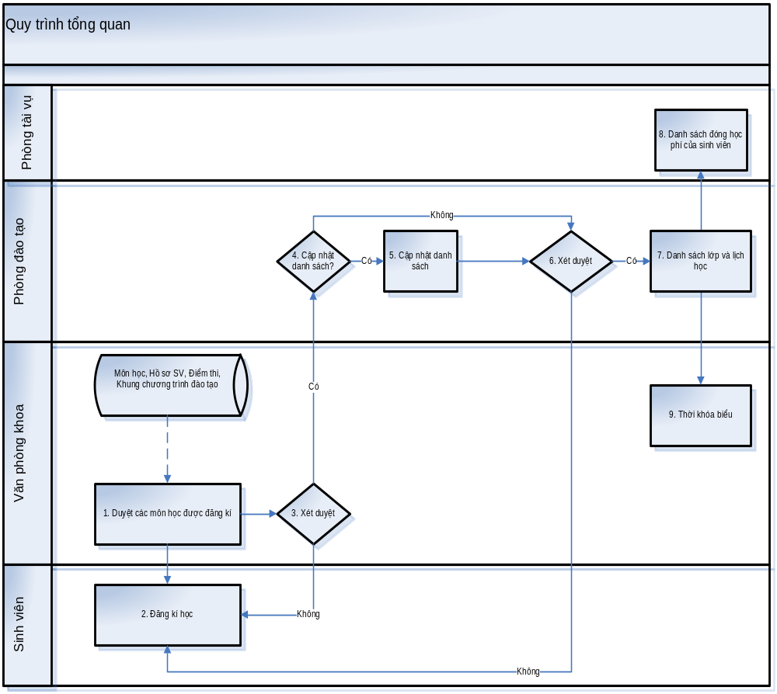
Hình3.1: Quy trình tổng quan

Chức năng | Mô tả | Người thực hiện
1. Duyệt các môn học được đăng kí. | Trước khi sinh viên đăng kí học, khoa sẽ xét duyệt xem với mỗi sinh viên thì được đăng kí những môn học nào trong HK này. Dựa vào các tiêu chí: - Môn tiên quyết, môn trước, Nghành học… | Văn phòng khoa
2. Đăng kí học | Dựa vào những môn học đã được duyệt ở trên mà mình có thể đăng kí. Sinh viên sẽ chọn các lớp học phù hợp với mình. | Sinh viên
3. Khoa duyệt | Sau khi sinh viên đã đăng kí xong thì khoa sẽ tiến hành xét duyệt và cập nhật nếu cần thiết.  Nếu được chấp nhận thì danh sách đăng kí sẽ được chuyển lên phòng đào tạo nếu không được chấp nhận thì sẽ thông báo cho sinh viên để đăng kí lại. | Văn phòng khoa.
4. Cập nhật. | Nếu cần thiết phải cập nhật lại danh sách thì tứi bước 5, nếu không thì tới bước 6. | Phòng đào tạo
5. Cập nhật danh sách | Phòng đào tạo sẽ cập nhật và điều chỉnh về lịch học. | Phòng đào tạo
6. Xét duyệt | Phòng đào tạo tiến hành xét duyệt. Nếu chấp nhận thì đến bước 7. Nếu không quay trở lại bước 2. | Phòng đào tạo
7. Danh sách đăng kí | Sau khi được xét duyệt thì sẽ đưa ra được danh sách đăng kí học chính thức của sinh viên. Với các thông tin về lịch học, học phí, giáo viên dạy… | Phòng đào tạo
8. Danh sách đóng học phí | Dựa vào danh sách mà phòng đào tạo chuyển sang. Phòng tài vụ sẽ thu tiền học phí của sinh viên. | Phòng tài vụ
9. Thời khóa biểu | Dựa vào danh sách sau khi phòng đào tạo xét duyệt, sinh viên sẽ in được thời khóa biểu học của mình. | Sinh viên

3.1.2. Quy trình xét duyệt môn học

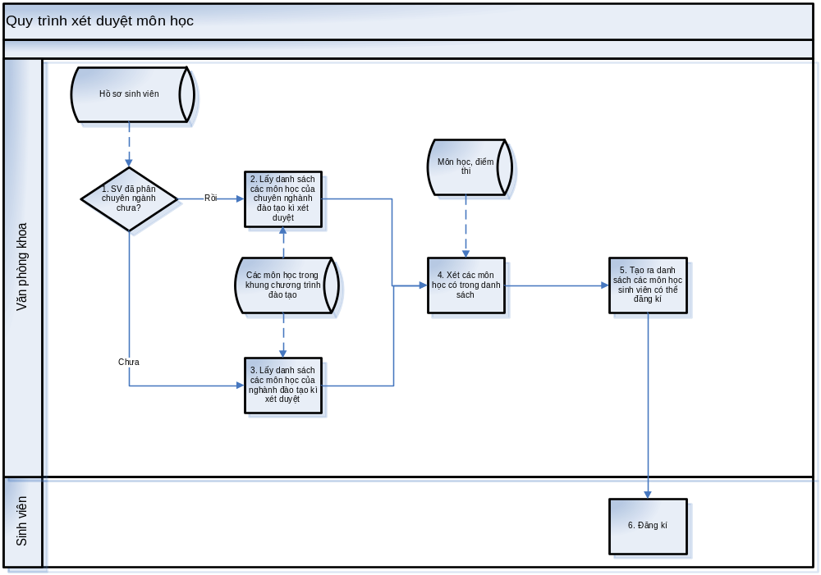
Hình3.2: Quy trình xét duyệt môn học

Chức năng | Mô tả | Người thực hiện
1. Xét SV đã phân chuyên ngành hay chưa? | Căn cứ vào hồ sơ của sinh viên xét xem sinh viên đã được phân chuyên ngành hay chưa?. Nếu được phân rồi thì đến bước 2, nếu chưa thì đến bước 3. | Văn phòng khoa
2. Lấy danh sách các môn học của chuyên nghành trong kì xét duyệt | Căn cứ vào khung chương trình đào tạo đã có ta sẽ lấy các môn học trong chuyên ngành của sinh viên đang học. | Văn phòng khoa
3. Lấy danh sách các môn học của nghành trong kì xét duyệt | Căn cứ vào khung chương trình đào tạo đã có ta sẽ lấy các môn học trong các chuyên ngành trong nghành của sinh viên đang học. | Văn phòng khoa
4. Xét các môn học có trong danh sách | Với danh sách các môn học đã lấy được ở trên, căn cứ vào dữ liệu môn học và điểm thi xét xem với các môn học đó môn nào được đăng kí môn nào không được. Việc xét dựa trên các tiêu chí: Môn trước, môn tiên quyết… | Văn phòng khoa
5. Tạo ra danh sách các môn học sinh viên có thể đăng kí | Với các môn học thỏa mãn điều kiện xét thì sẽ tạo danh sách các môn học sinh viên có thể đăng kí. | Văn phòng khoa
6. Đăng kí | Sinh viên đăng kí học trên các môn học đã được xét. | Sinh viên

3.1.3. Quy trình đăng kí
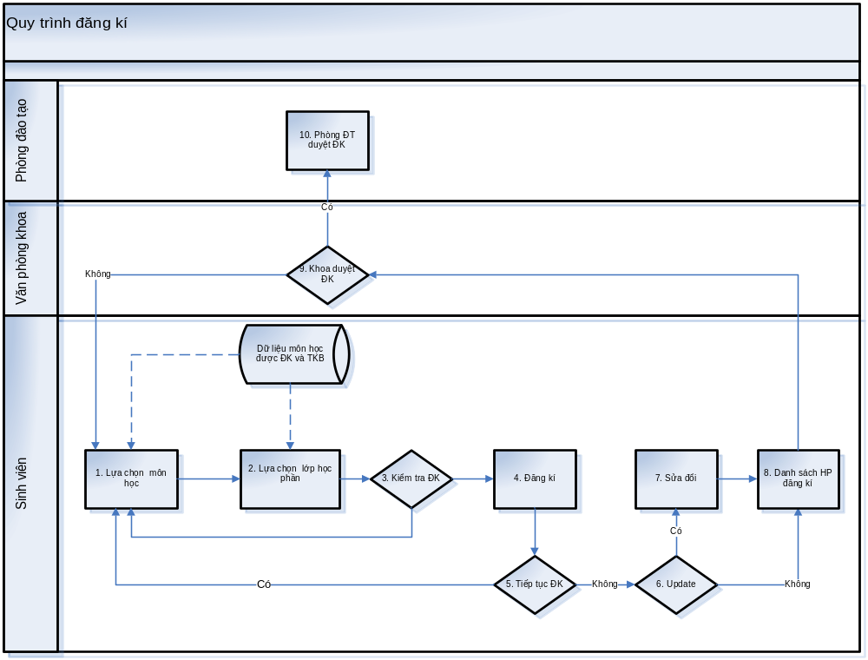
Hình 3.3: Quy trình đăng kí

Chức năng | Mô tả | Người thực hiện
1. Lựa chọn môn học | Căn cứ vào các môn học đã được khoa duyệt cho đăng kí. Sinh viên sẽ chọn môn cần đăng kí. | Sinh viên
2. Lựa chọn lớp học phần | Sinh viên cần chọn lớp học phần có lịch học phù hợp với mình. | Sinh viên
3. Kiểm tra điều kiện | Dựa vào những thông tin sinh viên đăng kí. Hê thống sẽ kiểm tra các điều kiện như: Sĩ số, môn song hành, lịch trùng…. Nếu không thỏa mãn sẽ quay trở lại bước 1. Nếu thỏa mãn sẽ đến bước 4. | Sinh viên
4. Đăng kí | Khi đã thỏa mãn điều kiện đăng kí thì sinh viên tiến hành duyêt đăng kí môn học đó. | Sinh viên
5. Tiếp tục đăng kí | Nếu tiếp tục đăng kí thì quay lại bước 1. Ngược lại thì đến bước 6. | Sinh viên
6. Cập nhật? | Nếu sinh viên muốn cập nhật lại những môn đã đăng kí thì đến bước 7. nếu không đến bước 8. | Sinh viên
7. Sửa đổi | Sinh viên sẽ hủy môn đăng kí nếu không phù hợp và đăng kí lại môn khác. | Sinh viên
8. Danh sách đăg kí | Sau khi kết thúc đăng kí sẽ đưa ra danh sách các môn học và lớp học phần tương ứng. Và chuyên lên khoa. | Sinh viên
9. Khoa duyệt | Sau khi sinh viên đã đăng kí xong thì khoa sẽ tiến hành xét duyệt và cập nhật nếu cần thiết.  Nếu được chấp nhận thì danh sách đăng kí sẽ được chuyển lên phòng đào tạo nếu không được chấp nhận thì sẽ thông báo cho sinh viên để đăng kí lại. | Văn phòng khoa
10. Phòng đào tạo duyệt | Phòng đào tạo tiến hành duyệt và cập nhật nếu cần thiết. | Văn phòng khoa

3.2. Sơ đồ phân rã chức năng

Ở phần trên, chúng ta đã áp dụng phương pháp mô hình hoá quy trình để xây dựng mô hình quy trình nghiệp vụ của Đăng kí học theo tín chỉ. Mục tiêu của phần phân tích chức năng này là đưa ra được sơ đồ phân rã chức năng của chương trình. Mô hình chức năng có mối quan hệ chặt chẽ với mô hình quy trình, đó chính là các chức năng mà hệ thống đưa ra nhằm hỗ trợ cho các bước nghiệp vụ.
Từ các mô hình quy trình đó, chúng ta đưa ra được sơ đồ phân rã chức năng của đăng kí học theo tín chỉ :

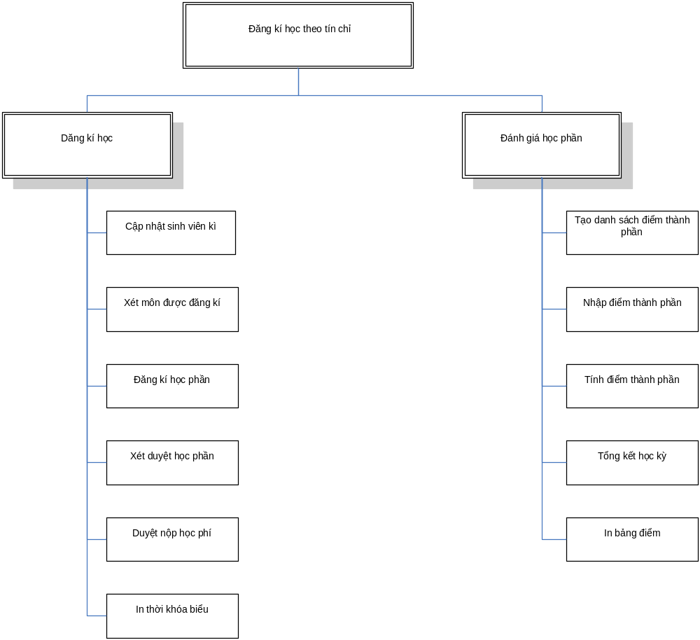
Hình 3.4: Sơ đồ chức năng tổng quan

3.2.1. Mô tả chức năng

3.2.1.1. Cập nhật sinh viên kì
1. Thông tin chung
a. Mục đích
+ Thêm mới một bản ghi học kì cho mỗi sinh viên.
b. Ngữ cảnh thực hiện
+ Trước mỗi học kì khoa sẽ thực hiện chức năng này để tạo mới một bản ghi để lưu giữ nhưng thông tin về học kì của sinh viên.
2. Thông tin chi tiết
a. Điều kiện thực hiện
- Phải có quyền truy cập vào chức năng này.
b. Trình tự thực hiện
Khi vào người sử dụng thực hiện theo các thao tác sau:
- Đầu tiên người sử dụng nhập các thông tin truy vấn: Hệ học, Khóa, Khoa, Chuyên nghành, Năm học, Học kỳ.
- Truy vấn từ các thông tin trên để đưa ra danh sách các sinh viên.
- Tạo các bản ghi học kì đối với từng sinh viên nếu không bị dừng học.
c. Các thông tin
Thông tin về sinh viên được truy vấn ra:
- Mã sinh viên
- Họ và tên
- Tiến độ học
- Số trình bắt buộc tích lũy
- Số trình tích lũy
- Điểm trung bình lần 1
- Điểm trung bình chung
- Trạng thái

3.2.1.2. Xét duyệt môn học
1. Thông tin chung
a. Mục đích
- Đưa ra danh sách các môn học được đăng kí trong học kì đăng kí của sinh viên.
b. Ngữ cảnh thực hiện
- Chức năng này thực hiện được sau khi thực hiện chức năng “Cập nhật sinh viên kì”.
- Chức năng này được văn phòng khoa thực hiện trước khi sinh viên tiến hành đăng kí học.
2. Thông tin chi tiết
a. Điều kiện thực hiện
- Người sử dụng phải có quyền truy cập chức năng này.
b. Trình tự thực hiện:
- Đầu tiên người sử dụng nhập các thông tin truy vấn: Hệ học, Khóa, Khoa, Chuyên nghành, Năm học, Học kỳ.
- Truy vấn từ các thông tin trên để đưa ra danh sách các sinh viên.
- Tiến hành xét duyệt với từng sinh viên, xét duyệt được thực hiện như sau:
+ Nếu sinh viên này đã được phân chuyên nghành rồi thì sẽ lấy danh sách các môn học trong khung chương trình đào tạo cho học kì này với chuyên nghành của sinh viên.
+ Nếu chưa được phân chuyên nghành thì sẽ lấy danh sách các môn trong khung chương trình đào tạo cho học kì này với nghành họ của sinh viên.
+ Với mỗi môn trong danh sách các môn học đã lấy được ở trên, chương trình sẽ kiểm tra xem với môn học này sinh viên có được đăng kí hay không? Nếu thỏa mãn thì sẽ cho phép sinh viên đăng kí môn này, nếu không thì sẽ không cho phép đăng kí. Việc xét xem môn này có được đăng kí hay không dựa vào các tiêu chí:
- Môn tiên quyết: Từ dữ liệu môn học chương trình sẽ lấy được môn học tiên quyết của môn học cần xét, từ dữ liệu điểm thi xét xem môn học tiên quyết đó đã đạt điểm qua chưa? Nếu chưa thì sinh viên sẽ không được đăng kí môn học đang xét.
- Môn trước: Từ dữ liệu môn học chương trình sẽ lấy được môn học trước của môn học cần xét, từ dữ liệu điêm thi xét xem sinh viên đã học xong môn học trước hay chưa ? Nếu chưa thì sinh viên sẽ không được đăng kí môn học đang xét.
c. Thông tin chi tiết
Thông tin về sinh viên được truy vân ra:
- Mã sinh viên
- Họ và tên
- Tiến độ học
- Số trình bắt buộc tích lũy
- Số trình tích lũy
- Điểm trung bình lần 1
- Điểm trung bình chung
- Trạng thái

Thông tin về các môn học được đăng kí sau khi xét duyệt:
- Mã môn học
- Tên môn học
- Lần học
- Số tín chỉ
- Trạng thái đăng kí
- Điểm lần 1
- Điểm lần 2

3.2.1.3. Đăng kí học phần
1. Thông tin chung
a. Mục đích
- Chức năng này cho phép sinh viên đăng kí lớp học phần cho các môn học của mình trong học kì.
b. Ngữ cảnh thực hiện
- Chức năng này thực hiện sau chức năng “Xét duyệt môn học”.
- Thực hiện trong thời gian sinh viên tiến hành đăng kí học.
2. Thông tin chi tiết
a. Điều kiện thực hiện
- Người sử dụng phải có quyền truy cập vào chức năng này.
b. Trình tự thực hiện
- Khi sinh viên đăng nhập thì sẽ xác định được Mã sinh viên từ đó xác định được các môn học có thể được đăng kí của sinh viên.
- Chọn lớp học phần tương ứng với từng môn.
- Kiểm tra các điều kiện với môn học và học phần đã chọn, việc kiểm tra được thực hiện như sau:
- Kiểm tra sĩ số: Với mỗi lớp học phần sẽ có sĩ số tối đa, nếu sinh viên đăng kí lớp học phần này đã bằng sĩ số tối đa đó thì sẽ không được đăng kí học phần này.
- Kiểm tra môn song hành: Từ dữ liệu môn học chương trình sẽ lấy được môn học song hành của môn học cần xét, từ dữ liệu điêm thi xét xem sinh viên đã đăng kí học môn học song hành hay chưa ? Nếu chưa thì sinh viên sẽ không được đăng kí môn học đang xét.
- Kiểm tra lịch trùng: khi sinh viên chọn lớp học phần cho một môn học thì chương trình sẽ tiến hành kiểm tra xem với lớp học phần này thì thời khóa biểu của nó có bị trùng với thời khóa biểu của các môn đăng kí trước nó không? Nếu không sẽ không cho sinh viên đăng kí học phần này. Kiểm tra lịch trùng sẽ thực hiện như sau:
+ Lấy danh sách các lớp học phần mà sinh viên đã đăng kí trong học kì này.
+ So sánh thời khóa biểu của lớp học phần đang đăng kí với thời khóa biểu của từng lớp học phần có trong danh sách ở bước trên. Nếu bị trùng thì sẽ không cho đăng kí.

c. Thông tin chi tiết
Thông tin về môn học:
- Mã môn học
- Tên môn học
- Số tín chỉ
- Môn tiên quyết
- Môn trước
- Môn song hành
Thông tin về lớp học phần
- Lớp thứ
- Sĩ số hiện tại
- Sĩ số tối đa
- Buổi thứ
- Từ tiết
- Đến tiết
- Giáo viên
- Phòng học

3.2.1.4. Cập nhật đăng kí
1. Thông tin chung
a. Mục đích
- Cập nhật bản đăng kí khi sinh viên đã đăng kí rồi.
b. Ngữ cảnh thực hiện
- Khi sinh viên đã đăng kí nhưng muốn sửa lại cho phù hợp với mục đích học tập của mình.
2. Thông tin chi tiết
a. Điều kiện thực hiện
- Người sử dụng có quyền truy cập vào chức năng này.
b. Trình tự thực hiện
- Chọn môn học trong danh sách các mộn học và lớp học phần tương ứng mà sinh vien đã đăng kí.
- Hủy bỏ học phần đó và đến chức năng “Đăng kí học phần” để đăng kí lại nếu muốn.
c. Các thông tin chi tiết
Thông tin về môn học và lớp học phần:
- Mã môn học
- Tên môn học
- Số tín chỉ
- Lớp thứ
- Buổi thứ
- Từ tiết
- Đến tiết
- Giáo viên

3.2.1.5. Xét duyệt học phần
1. Thông tin chung
a. Mục đích
- Thêm mới sinh viên vào học một lớp học phần.
- Loại bỏ sinh viên ra khỏi lớp học phần.
- Chuyển sinh viên sang các lớp học phần khác.
- Hủy bỏ một lớp học phần.
b. Ngữ cảnh thực hiện
- Thực hiện khi phòng đào tạo tiến hành sắp xếp lịch học.
2. Thông tin chi tiết
a. Điều kiện thực hiện
- Người sử dụng có quyền thực hiện chức năng này.
b. Trình tự thực hiện
- Đầu tiên người sử dụng nhập các thông tin truy vấn: Hệ học, Khóa, Khoa, Chuyên nghành, Bộ môn, Năm học, Học kỳ, Môn học, Lớp học phần.
- Truy vấn ra danh sách các sinh viên trong lớp học phần trên.
- Tiến hành thêm mới sinh vieưen vào lớp nếu cần thiết.
- Tích chọn các sinh viên muốn chuyển lớp, hoặc loại bỏ khỏi lớp.
c. Các thông tin chi tiết
Thông tin về sinh viên:
- Mã sinh viên
- Họ và tên
- Tiến độ học
- Số trình bắt buộc tích lũy
- Số trình tích lũy
- Điểm trung bình lần 1
- Điểm trung bình chung
- Trạng thái

3.2.1.6. Tạo danh sách điểm thành phần
1. Thông tin chung
a. Mục đích
- Tạo danh sách điểm thành phần đối với từng môn học cho sinh viên.
b. Ngữ cảnh thực hiện
- Khi sinh viên đủ điều kiện học và dự thi môn học thì thực hiện chức năng này.
2. Thông tin chi tiết
a. Điều kiện thực hiện
- Người sử dụng có quyền truy cập chức năng này
b. Trình tự thực hiện
- Đầu tiên người sử dụng nhập các thông tin truy vấn: Hệ học, Khóa, Khoa, Chuyên nghành, Bộ môn, Năm học, Học kỳ, Môn học, Lớp học phần.
- Chọn các hình thức điểm(Bài tập, kiểm tra giữa kì, kiểm tra cuối kì…) của môn học đó.
- Tạo danh sách điểm cho từng sinh viên.
c. Thông tin chi tiết
Thông tin sinh viên
- Mã sinh viên
- Họ và tên
- Tiến độ học
- Môn học
- Lớp học phần
- Số trình bắt buộc tích lũy
- Số trình tích lũy
- Điểm trung bình lần 1
- Điểm trung bình chung
- Trạng thái
Thông tin điểm thành phần
- Hình thức
- Số thứ tự
- Trạng thái
- Điểm

3.2.1.7. Nhập điểm thành phần
1. Thông tin chung
a. Mục đích
- Nhập các điểm thành phần của sinh viên.
b. Ngữ cảnh thực hiện
- Khi giáo viên chấm điểm xong thì sẽ nhập điểm vào hệ thống.
2. Thông tin chi tiết
a. Điều kiện thực hiện
- Người sử dụng được quyền truy cập chức năng này.
b. Trình tự thực hiện
- Đầu tiên người sử dụng nhập các thông tin truy vấn: Hệ học, Khóa, Khoa, Chuyên nghành, Bộ môn, Năm học, Học kỳ, Môn học, Lớp học phần, Hình thức điểm.
- Truy vấn ra các sinh viên và nhập điểm.
c. Thông tin chi tiết
- Mã sinh viên
- Họ và tên
- Hình thức điểm
- Số thứ tự
- Điểm
- Ghi chú.

3.2.1.8. Tính điểm học phần
1. Thông tin chung
a. Mục đích
- Tính điểm của học phần dựa trên các điểm thành phần.
b. Ngữ cảnh thực hiện
- Thực hiện sau chức năng “Nhập điểm thành phần”.
2. Thông tin chi tiết
a. Điều kiện thực hiện
- Người sử dụng có quyền truy cập chức năng này.
b. Trình tự thực hiện
- Đầu tiên người sử dụng nhập các thông tin truy vấn: Hệ học, Khóa, Khoa, Chuyên nghành, Bộ môn, Năm học, Học kỳ, Môn học, Lớp học phần.
- Truy vấn ra danh sách các sinh viên và điểm thành phần tương ứng.
- Tính điểm dựa trên các điểm thành phần và phần trăm điểm tương ứng với mỗi hình thức.

3.2.1.9. Tổng kết học kì
1. Thông tin chung
a. Mục đích
- Tổng kết điểm cho sinh viên cho một học kì, ưm học, tích lũy.
b. Ngữ cảnh thực hiện
- Cuối mỗi học kì sẽ thực hiện chức năng này.
2. Thông tin chi tiết
a. Điều kiện thực hiện
- Người sử dụng có quyền truy cập chức năng này.
b. Trình tự thực hiện
- Đầu tiên người sử dụng nhập các thông tin truy vấn: Hệ học, Khóa, Khoa, Chuyên nghành, Bộ môn, Năm học, Học kỳ.
- Tính điểm tổng kết của từng sinh viên.

3.2.1.10. In thời khóa biểu sinh viên
Mục đích
- Mục đích của báo cáo này là đưa lịch học chi tiết mà sinh viên đã đăng kí học trong kì.
- Báo cáo được thực hiện khi sinh viên đăng kí học và cần in ra thời khóa biểu cho mình.

3.2.1.11. Báo cáo điểm học tập của sinh viên
Mục đích
- Mục đích của báo cáo này là in ra điểm của các môn học và tính tổng kết điểm cho sinh viên.
- Báo cáo có thể in điểm tổng kết theo từng học kì, từng năm hoặc điểm tổng kết từ khi sinh viên vào nhập học.

3.3. Thiết kế cơ sở dữ liệu

Từ việc phân tích các mô hình nghiệp vụ và mô tả các chức năng ở trên ta thấy xuất hiện các đối tượng sau:

- Chuyên ngành: Đối tượng này thể hiện các thông về các chuyên ngành học của sinh viên như: Mã chuyên ngành, Tên chuyên ngành, Khoa, ….
- Khóa- Ngành: Đối tượng này thể hiện các thông tin về các chuyên ngành trong cùng một khóa như: Khóa học, Điểm chuẩn, Chỉ tiêu…
- Sinh viên: Đối tượng này thể hiện các thông tin về sinh viên như: Mã sinh viên, Họ tên, Số trình tích lũy bắt buộc, Số trình bắt buộc tự chọn….
- Sinh viên kì: Đối tượng này thể hiện các thông tin chi tiết về các kì học của sinh viên như: Năm học, Học kì thứ, Số môn, Số tín chỉ bắt buộc, Số tín chỉ tự chọn…
- Môn học: Đối tượng này thể hiện các thông tin chi tiết về từng môn học như: Mã môn, Số tín chỉ, Môn phụ thuộc, …….
- Lớp học phần: Đối tượng này thể hiện các thông tin về các lớp mở cho môn học như: Lớp thứ, Lịch học….
- Điểm học phần: Đối tượng này thể hiện các thông tin đăng kí, tình trạng học, kết quả học tập của mỗi môn học như: Mã môn học, Lớp học phần, Lần học, Điểm lần 1, Điểm lần 2, Trạng thái học…
- Điểm thành phần: Đối tượng này thể hiện các thông tin về các loại điểm thành phần của một môn học như: Hình thức điểm( Bài tập lớn, Thực hành, Thi hết học phần ), Điểm lần 1, Điểm lần 2…

Từ các đối tượng đã phân tích ở trên ta đưa được ra mô hình dữ liệu thực thể như sau:

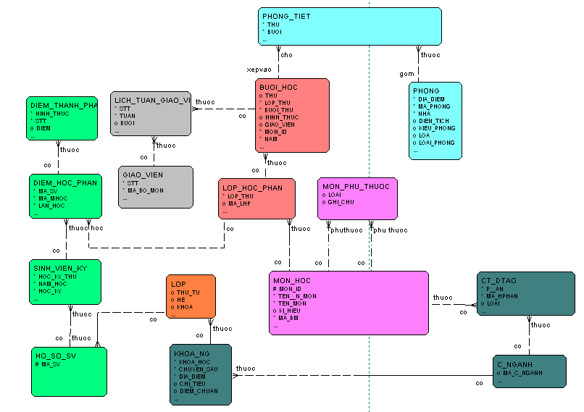

3.3.1. Mô tả các Table

3.3.1.1. Bảng “MON_HOCS” ( Môn học):
Lưu thông tin các môn học. Chi tiết các thông tin được lưu như sau:
Tên cột | Kiểu dữ liệu | Nullable | Mô tả
MON_ID | Varchar2(3) | Not null | PRIMARY KEY - Mã môn học
TEN_MON | Varchar2(40) | Not null | Tên môn học
TEN__N_MON | Varchar2(8) | Not null | UNIQUE KEY - Tên ngắn môn
KI_HIEU | Varchar2(50) | null | Kí hiệu môn học
MA_KHOA | Varchar2(2) | Not null | Mã khoa (Domain)
TEN_KHOA | Varchar2(30) | null | Khoa
MA_BM | Varchar2(3) | Not null | Mã bộ môn (Domain)
TEN_BO_MON | Varchar2(30) | Not null | Bộ môn
SO_GV | Number(2) | null | Số giáo viên dạy môn học đó trong bộ môn thuộc khoa
SO_TIN_CHI | Number(2) | Null | Số tín chỉ
SO_TIN_CHI_LY_THUYET | Number(2) | null | Số tín chỉ lý thuyết của môn
SO_TIN_CHI_THUC_HANH | Number(2) | null | Số tín chỉ thực hành của môn
SO_TIN_CHI_THAO_LUAN | Number(2) | null | Số tín chỉ thảo luận
SO_TIN_CHI_BAI_TAP | Number(2) | null | Số tín chỉ bài tập
HINH_THUC | Varchar2(50) | null | Hình thức đánh giá môn học
GIOI_THIEU | Varchar2(100) | null | Giới thiệu môn học
NOI_DUNG | Varchar2(100) | null | Nội dung chính các chương mục
TAI_LIEU | Varchar2(100) | null | Tài liệu, giáo trình tham khảo.
TEN_CHUNG | Varchar2(15) | Null | Tên chung (để in)
LOAI_MON | Varchar2(50) | Null | Loại môn
HE | Varchar2(30) | Null | Hệ đào tạo (Domain)
DIEM_LY_THUYET | Number(3) | Null | Số % điểm lý thuyết
DIEM_THUC_HANH | Number(3) | Null | Số % điểm thực hành
DIEM_BAI_TAP | Number(3) | Null | Số % điểm bài tập
DIEM_THAO_LUAN | Number(3) | Null | Số % điểm thảo luận
DIEM_GIUA_KI | Number(3) | Null | Số % điểm giữa kì
KHOI_KIEN_THUC | Varchar2(30) | Null | Khối kiến thức (Domain)

3.3.1.2. Bảng “MON_PHU_THUOCS” ( Môn phụ thuộc)
Lưu thông tin về môn trước, môn tiên quyết, môn song hành của một môn nào đó. Chi tiết các thông tin được lưu như sau:
Tên cột | Kiểu dữ liệu | Nullable | Mô tả
MPT_ID | Number(10) | Not null | PRIMARY KEY – (hệ thống tự tăng theo sequense)
MON_MON_ID | Varchar2(3) | Null | UNIQUE KEY, FOREIGN KEY – Liên kết với bảng MON_HOCS.
MON_MON_ID _PHU_THUOC | Varchar2(3) | Null | UNIQUE KEY, FOREIGN KEY – Liên kết với bảng MON_HOCS.
LOAI | Varchar2(30) | Null | Loại môn (Domain)
GHI_CHU | Varchar2(200) | Null | Ghi chú

3.3.1.3. Bảng “C_NGANHS” ( Chuyên ngành)
Lưu thông tin các chuyên ngành giảng dạy trong trường. Chi tiết các thông tin được lưu như sau:
Tên cột | Kiểu dữ liệu | Nullable | Lời nhắc
CNG_ID | Number(10) | Not null | PRIMARY KEY – Mã chuyên ngành(hệ thống tự tăng theo sequense)
MA_C_NGANH | Varchar2(11) | Not null | UNIQUE KEY - Mã chuyên ngành
TEN_C_NGANH | Varchar2(50) | Not null | Tên chuyên ngành
TEN_NGAN_CN | Varchar2(8) | Not Null | Tên ngắn chuyên ngành
MA_KHOA | Varchar2(2) | Not null | Mã khoa ( Domain)
TEN_KHOA | Varchar2(30) | Null | Khoa
MA_NGANH | Varchar2(8) | Null | Mã ngành mà chuyên ngành trực thuộc ( Domain)
TEN_NGANH | Varchar2(50) | Null | Tên ngành
MA_HE | Varchar2(30) | Not null | UNIQUE KEY - Mã hệ ( Domain)
TEN_HE | Varchar2(30) | Null | Tên hệ
THOI_GIAN__DT | Number(2,1) | Not null | Thời gian đào tạo
SO_TIN_CHI | Number(3) | Null | Số tín chỉ cần đạt được để tốt nghiệp
KCHUNG_BB | Number(2) | Null | Số tín chỉ khối kiến thức chung bắt buộc
KCHUNG_TC | Number(2) | Null | Số tín chỉ khối kiến thức chung tự chọn
KKHXHNV _BB | Number(2) | Null | Số tín chỉ khối kiến thức khoa học xã hội và nhân văn bắt buộc
KKHXHNV _TC | Number(2) | Null | Số tín chỉ khối kiến thức khoa học xã hội và nhân văn tự chọn
KCBAN_BB | Number(2) | Null | Số tín chỉ khối kiến thức cơ bản nhóm ngành bắt buộc
KCBAN_TC | Number(2) | Null | Số tín chỉ khối kiến thức cơ bản nhóm ngành tự chọn
KCSO_BB | Number(2) | Null | Số tín chỉ khối kiến thức cơ sở ngành bắt buộc
KCSO_TC | Number(2) | Null | Số tín chỉ khối kiến thức cơ sở ngành tự chọn
KCNGANH_BB | Number(2) | Null | Số tín chỉ khối kiến thức chuyên ngành bắt buộc
KCNGANH_TC | Number(2) | Null | Số tín chỉ khối kiến thức chuyên ngành tự chọn
KTNGHIEP_BB | Number(2) | Null | Số tín chỉ khối niên luận và khóa tốt nghiệp bắt buộc
KTNGHIEP_TC | Number(2) | Null | Số tín chỉ khối niên luận và khóa tốt nghiệp tự chọn
GHI_CHU | Varchar2(240) | Null | Ghi chú

3.3.1.4. Bảng “CT_DTAOS” (Chương trình đào tạo)
Lưu thông tin về các môn học của chương trình đào tạo. Chi tiết các thông tin được lưu như sau:
Tên cột | Kiểu dữ liệu | Nullable | Lời nhắc
CDT_ID | Number(10) | Not null | PRIMARY KEY
CNG_CNG_ID | Number(10) | Not null | UNIQUE KEY, FOREIGN KEY – Liên kết với bảng CNGANHS
MON_MON_ID | Varchar2(3) | Not null | UNIQUE KEY, FOREIGN KEY – Liên kết với bảng MHOCS.
P__AN | Varchar2(1) | Not Null | Phương án
MA_HPHAN | Varchar2(10) | Not null | Mã học phần
LOAI | Varchar2(1) | Null | Loại ( Domain)
HKY_THU | Number(2) | Not Null | Học kì thứ ( Domain)
HT_THI | Varchar2(2) | Null | Hình thức thi
GHI_CHU | Varchar2(30) | Null | Ghi chú
SO_TIN_CHI | Number(3) | Null | Số tín chỉ
KHOI_KIEN_THUC | Varchar2(30) | Null | Khối kiến thức ( Domain)

3.3.1.5. Bảng “LOP_HOC_PHANS” ( Lớp học phần)
Lưu thông tin về các học phần. Chi tiết các thông tin được lưu như sau:
Tên cột | Kiểu dữ liệu | Nullable | Lời nhắc
LHP_ID | Number(10) | Not null | PRIMARY KEY – hệ thống tự tăng theo sequence
MON_MON_ID | Number(10) | Not null | UNIQUE KEY, FOREIGN KEY – Liên kết với bảng MHOCS
LOP_THU | Number(3) | Not null | UNIQUE KEY – lớp thứ
MA_LHP | Varchar2(15) | Null | Mã lớp học phần
NAM_HOC | Varchar2(10) | Not null | UNIQUE KEY – Năm học
TEN | Varchar2(100) | Not null | Tên học phần
KI_HIEU | Varchar2(50) | Null | Kí hiệu
BUOI_HOC | Varchar2(15) | Null | Buổi học
SO_TIN_CHI | Number(2) | Null | Số tín chỉ
SO_TIN_CHI _LY_THUYET | Number(2) | Null | Số tín chỉ lý thuyết
SO_TIN_CHI_THUC_HANH | Number(2) | Null | Số tín chỉ thực hành
SO_TIN_CHI_BAI_TAP | Number(2) | Null | Số tín chỉ bài tập
SO_TIN_CHI_THAO_LUAN | Number(2) | Null | Số tín chỉ thảo luận
HINH_THUC | Varchar(50) | Null | Hình thức đánh giá học phần
NGAY_BAT_DAU | Date | Null | Ngày bắt đầu
NGAY_KET_THUC | Date | Null | Ngày kết thúc
HE | Varchar(30) | Null | Hệ đào tạo ( Domain)
SI_SO | Number(3) | Null | Sĩ số lớp học phần
SI_SO_HT | Number(3) | Null | Sĩ số hiện thời
GIAO_VIEN | Varchar(50) | Null | Giáo viên giảng chính
HOC_KI | Varchar(10) | Null | Học kì ( Domain)
MA_NHOM | Varchar(30) | Null | Mã nhóm
TRANG_THAI | Varchar(50) | Null | Trạng thái lớp học phần
NGAY_THI | Date | Null | Ngày thi
BUOI_THI | Varchar(20) | Null | Buổi thi
CA_THI | Varchar(20) | Null | Ca thi
PHONG_THI | Varchar(50) | Null | Phòng thi
MO_TA | Varchar(240) | Null | Mô tả

3.3.1.6 Bảng “BUOI_HOCS” ( Buổi học)
Lưu thông tin về các buổi học của học phần. Chi tiết các thông tin được lưu như sau:
Tên cột | Kiểu dữ liệu | Nullable | Lời nhắc
BHO_ID | Number(10) | Not null | PRIMARY KEY – hệ thống tự tăng theo sequence
LHP_LHP _ID | Number(10) | Null | FOREIGN KEY – Liên kết với bảng LOP_HOC_PHANS.
MLN_MLN_ID | Number(10) | Null | FOREIGN KEY – Liên kết với bảng MLOP_NAMS.
LOP_THU | Number(5) | Not null | UNIQUE KEY – Lớp thứ
BUOI_THU | Number(5) | Not null | UNIQUE KEY – Buổi thứ
MA_MHO | Varchar2(3) | Not null | UNIQUE KEY - Mã môn học
NAM | Number(4) | Null | UNIQUE KEY - Năm học (Domain)
HINH_THUC | Varchar2(50) | Null | Hình thức học (Domain)
SO_TIET | Number(2) | Null | Số tiết
TIET_BAT_DAU | Number(2) | Null | Tiết bắt đầu
GIAO_VIEN | Varchar2(50) | Null | Giáo viên dạy
THU | Varchar2(10) | Null | Thứ trong tuần (Domain)
NAC | Number(2) | Null | Nấc học (Domain)
BUOI | Varchar2(5) | Null | Buổi học (Domain)
HOC_KY | Number(2) | Null | Học kỳ (Domain)
PHONG | Varchar2(50) | Null | Phòng
NGAY_BAT_DAU | Date | Null | Ngày bắt đầu
NGAY_KET_THUC | Date | Null | Ngày kết thúc
LOAI | Varchar2(50) | Null | Loại buổi học (niên chế hay tín chỉ) (Domain)
CHU_KI | Varchar2(20) | Null | Chu kì (Domain)
TRANG_THAI | Varchar2(10) | Null | Trạng thái (Domain)
GHI_CHU | Varchar2(100) | Null | Ghi chú
LOP_ID | Varchar2(5) | Null | Mã lớp
TUAN | Number(2) | Null | Tuần
SI_SO | Number(3) | Null | Sĩ số buổi học
NGAY_KIEM_TRA | Date | Null | Ngày kiểm tra
PHONG_YEU_CAU | Varchar2(1) | Null | Loại phòng yêu cầu (lý thuyết, thực hành, thí nghiệm, hội thảo…).

3.3.1.7. Bảng HO_SO_SVS (Hồ sơ sinh viên)

3.3.1.8. Bảng SINH_VIEN_KYS (Sinh viên kỳ)

Lưu các thông tin về kì học của sinh viên.
Tên cột | Kiểu dữ liệu | Nullable | Mô tả
# Hoc_ky_thu | Number() |  | Học kì thứ
O Nam_hoc |  |  | Năm học
O Hoc_ky |  |  | Học kỳ
O Ts_mon |  |  | Tổng số môn đăng kí học
O Ts_tc_tuchon |  |  | Tổng số tín chỉ tự chọn
O Ts_tc_batbuoc |  |  | Tổng số tín chỉ bắt buộc
O Diem_tb1 |  |  | Điểm trung bình lần 1
O Diem_tbc |  |  | Điểm trung bình chung
O Trang_thai_hp |  |  | Trạng thái học phí
O Ngay_cn_cuoi |  |  | Ngày cập nhật cuối
O Ma_nguoi_cnc |  |  | Mã người cập nhật cuối
O Ghi_chu |  |  | Ghi chú

3.3.1.10. Bảng DIEM_HOC_PHANS (Điểm học phần)

Lưu các thông tin về môn học đăng kí của sinh viên.
Tên cột | Kiểu dữ liệu | Nullable | Mô tả
# Ma_sv |  |  | Mã sinh viên
# Ma_mhoc |  |  | Mã môn học
# Lan_hoc |  |  | Lần học
. Trang_thai_dk |  |  | Trạng thái đăng kí
O STT |  |  | Số thứ tự
O Trang_thai_hoc |  |  | Trạng thái học
O Trang_thai_thi |  |  | Trạng thái thi
O Diem_lan1 |  |  | Điểm lần 1
O Diem_lan2 |  |  | Điểm lần 2
O Diem_cuoi |  |  | Điểm cuối
O Ngay_cn_cuoi |  |  | Ngày cập nhật cuối
O Ma_nguoi_cnc |  |  | Mã người cập nhật cuối
O Ghi_chu |  |  | Ghi chú

3.3.1.11. Bảng DIEM_THANH_PHANS (Điểm thành phần)

Lưu điểm thành phần của từng môn học.
Column | Kiểu dữ liệu | Nullable | Mô tả
# Hinh_thuc |  |  | Hình thức điểm
# STT |  |  | Số thứ tự
O Diem_lan1 |  |  | Điểm lần 1
O Diem_lan2 |  |  | Điểm lần 2
O Diem_cuoi |  |  | Điểm cuối
O Tong_diem_tp |  |  | Tổng điểm thành phần
O Trang_thai |  |  | Trạng thái
O Ma_gv_cham |  |  | Mã giáo viên chấm
O Ngay_cn_cuoi |  |  | Ngày cập nhật cuối
O Ma_nguoi_cnc |  |  | Mã người cập nhật cuối
O Ghi_chu |  |  | Ghi chú

Chương VI: Xây dựng và cài đặt chương trình

4.1. Đặc tả một số chức năng
Sau khi phân rã tới các chức năng cơ sở ta tiến hành đặc tả chức năng. Việc đặc tả này nhằm làm rõ hơn nhiệm vụ, cách thực hiện chức năng, cách lưu trữ thông tin để đáp ứng nghiệp vụ của bài toán.
Mỗi chức năng cần có một bản đặc tả, dưới đây là một số bản đặc tả chức năng chính trong chương trình đăng kí học theo tín chỉ.

4.1.1. Xét các môn học được đăng kí

      - Mô tả
a. Mục đích

- Đưa ra danh sách các môn học được đăng kí trong học kì xét duyệt của sinh viên.
b. Các bảng liên quan
+ MON_HOCS
+ MON_PHU_THUOCS
+ CT_DTAOS
+ HO_SO_SVS
+ SINH_VIEN_KYS
+ DIEM_HOC_PHANS

4.1.1.2. Đặc tả
a. Tham số đầu vào:
+ Hệ học, Khoa, Chuyên nghành, Khóa học, Lớp – (Các tham số này truy vấn ra các sinh viên để xét duyệt).
+ Học kỳ thứ - (Tham số này để chọn kỳ thứ cần xét duyệt).
b. Layout chung của chức năng
Module gồm 1 content canvas bao gồm 4 Block:
- Block “Control” dùng để chứa các tham số đầu vào cho chức năng. Các thuộc tính của block này:
+ Base table: Unbound block
+ Layout: Wrap line
+ Operation: Parameter Form
+ Canvas: Canvas1
- Block “Ho_so_svs” dùng để hiển thị thông tin về sinh viên. Các thuộc tính của block này:
+ Base table: HO_SO_SVS
+ Layout: 20 row - spread table
+ Operation: Query only
+ Canvas: Canvas1
- Block “Diem_hoc_phans1” dùng để hiển thị thông tin các môn đã học của sinh viên. Các thuộc tính của block này:
+ Base table: Diem_hoc_phans
+ Title: Thông tin các môn học đã học
+ Layout: 6 row - spread table
+ Operation: Query only
+ Canvas: Canvas1
- Block “Diem_hoc_phans” dùng để hiển thị thông tin về các môn học mà sinh viên sẽ được đăng kí học trong học kỳ xét duyệt. Các thuộc tính của block này:
+ Base table: Diem_hoc_phans
+ Title: Thông tin các môn học được đăng kí học trong học kỳ này.
+ Layout: 6 row, spread sheet
+ Operation: Insert, Update and Query
+ Canvas: Canvas1
c. Hoạt động của chức năng
Trên cơ sở các tham số nhập vào hệ thống sẽ truy vấn ra danh sách các sinh viên thỏa mãn các tiêu chí nhập vào. Mỗi dòng trên block “Ho_so_svs” là thông tin của một sinh viên với mỗi sinh viên sẽ hiển thị các thông tin về các môn đã học và các môn được đăng kí trong học kì này trên hai block “Diem_hoc_phans1” và “Diem_hoc_phans”. Phía dưới bao gồm 1 button: “Xét duyệt” có chức năng để đưa ra danh sách các môn học được đăng kí.
Khi truy vấn ra các sinh viên thì hệ thống sẽ không cho phép người sử dụng Insert, Update, Delete. Và các thông tin hiển thị ra:
+ Số thứ tự
+ Mã sinh viên
+ Họ đệm.
+ Điểm TB lần 1.
+ Điểm TB chung.
+ Tổng số tín chỉ tích lũy bắt buộc.
+ Tổng số tín chỉ tích lũy tự chọn.
+ Tiến độ học.
Với mỗi một sinh viên hệ thống sẽ hiển thị ra danh sách các môn mà sinh viên này đã học và người sử dụng không được Insert, Update, Delete. Các thông tin này bao gồm:
+ Số thứ tự
+ Mã môn.
+ Tên môn.
+ Số tín chỉ.
+ Lần học.
+ Học kỳ thứ
+ Điểm lần 1.
+ Điểm lần 2.
Khi kick vào button “Xét duyệt” hệ thống sẽ tự động kiểm tra và đưa ra danh sách các môn học mà sinh viên được đăng kí, danh sách các môn này sẽ được hiển thị trong block “Diem_hoc_phans” và người sử dụng có thể Insert, Update ở đây.Block này hiển thị các thông tin sau:
+ Mã môn.
+ Tên môn.
+ Số tín chỉ.
+ Lần học.
+ Trạng thái đăng kí.

4.1.2. Đăng kí học phần

4.1.2.1 Mô tả
a. Mục đích

- Chức năng này cho phép sinh viên đăng kí lớp học phần cho các môn học của mình trong học kì.
b. Các bảng liên quan
+ MON_HOCS
+ LOP_HOC_PHANS
+ BUOI_HOCS
+ HO_SO_SVS
+ SINH_VIEN_KYS
+ DIEM_HOC_PHANS

4.1.2.1. Đặc tả
a. Tham số đầu vào:
+ Mã sinh viên (Được lấy từ User name và Password khi sinh viên đăng nhập hệ thống).
+ Học kỳ thứ - (Tham số này để chọn kỳ đăng kí).
b. Layout chung của chức năng
Module gồm 1 content canvas bao gồm 4 Block:
- Block “Control” dùng để chứa các tham số đầu vào cho chức năng và các button chức năng. Các thuộc tính của block này:
+ Base table: Unbound block
+ Layout: Wrap line
+ Operation: Parameter Form
+ Canvas: Canvas1
- Block “Diem_hoc_phans” dùng để hiển thị thông tin về các môn học đăng kí. Các thuộc tính của block này:
+ Base table: DIEM_HOC_PHANS
+ Layout: 8 row - spread table
+ Operation: Query only
+ Canvas: Canvas1
- Block “Lop_hoc_phans” dùng để hiển thị thông tin các lớ học phần để sinh viên học. Các thuộc tính của block này:
+ Base table: Lop_hoc_phans
+ Title: Thông tin các lớp học phần.
+ Layout: 4 row - spread table
+ Operation: Query only
+ Canvas: Canvas1
- Block “Buoi_hocs” dùng để hiển thị thông tin về lịch học của các lớp học phần. Các thuộc tính của block này:
+ Base table: BUOI_HOCS.
+ Title: Thông tin về lịch học.
+ Layout: 4 row, spread sheet
+ Operation: Query only
+ Canvas: Canvas1
c. Hoạt động của chức năng
Trên cơ sở các tham số hệ thống sẽ truy vấn ra danh sách các môn học được đăng kí của sinh viên đó trong học kì.
Khi truy vấn ra các môn học thì hệ thống sẽ không cho phép người sử dụng Insert, Update, Delete. Và các thông tin hiển thị ra:
+ Số thứ tự
+ Mã môn.
+ Tên môn.
+ Số tín chỉ.
+ Lần học.
+ Trạng thái đăng kí.
+ Trạng thái học.
+ Trạng thái thi.
Với mỗi một môn học hệ thống sẽ hiển thị ra danh sách các lớp học phần đã mở ra cho môn học đó và người sử dụng không được Insert, Update, Delete. Các thông tin này bao gồm:
+ Số thứ tự
+ Lớp thứ.
+ Sĩ số hiện tại.
+ Sĩ số tối đa.
+ Năm học.
+ Học kỳ.
Khi sinh viên chọn môn học và lớp học phần thích hợp thì sẽ chọn button “Đăng kí” khi đó hệ thống sẽ kiểm tra các điều kiện như: Môn song hành, lịch trùng … nếu thỏa mãn các điều kiện đó thì đăng kí thành công. Ngoài ra khi sinh viên muốn cập nhật lại bản đăng kí của mình thì chọn button “Danh sách dăng kí”.

4.1.3. In thời khóa biểu
a. Tham số
+ Mã sinh viên. - P_ma_sv
+ Năm học. – P_nam_hoc
+ Học kỳ - P_hoc_ky
b. Các thông tin trên báo cáo
+ Thứ.
+ Buổi.
+ Môn học.
+ Hình thức.
+ Từ tiết.
+ Đến tiết.
+ Phòng.
c. Dạng báo cáo
Báo cáo có dạng Group (theo Thứ, buổi), khổ giấy letter, portrait

4.2. Một số chức năng chính

4.2.1. Cập nhật sinh viên kỳ

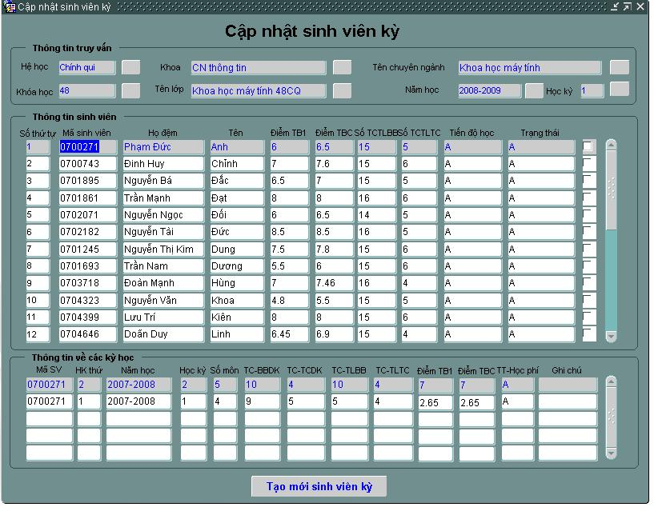
Hình 4.1: Cập nhật sinh viên kì
Chức năng này cho phép tạo mới một học kì cho từng sinh viên. Người sử dụng nhập các thông tin truy vấn sau đó truy vấn ra danh sách các sinh viên, chọn namư học và học kỳ cần tạo sau đó chọn button “Tạo mới sinh viên kỳ” thì hệ thống sẽ tạo ra một bản ghi mới về học kỳ cho từng sinh viên.

4.2.1. Cập nhật sinh viên kỳ

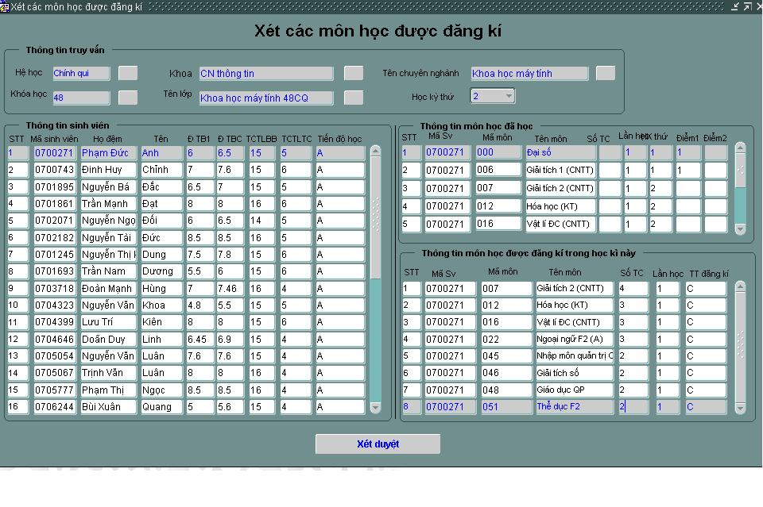
Hình 4.1: Xét duyệt môn được đăng kí
Sau khi truy vấn ra danh sách các sinh viên. Người sử dụng chọn học kỳ thứ và kick vào button “Xét duyệt” khi đó hệ thống sẽ đưa ra danh sách các môn học được đăng kí của sinh viên trong học ki chọn ở trên.

